TÀI LIỆU ĐẶC TẢ YÊU CẦU PHẦN MỀM
(Software Requirement Specification – SRS)
Phát triển hệ thống quản lý bệnh viện
tích hợp trí tuệ nhân tạo
Mỹ Phát Hospital (HMS-AI)
Phiên bản v0.2 (cập nhật theo hệ thống hiện tại)
Hướng dẫn bởi: [Họ tên người hướng dẫn]
Được soạn bởi: [Họ tên người soạn]
Tháng 10, năm 2026 (cập nhật ngày 11/10/2026)
Copyright © 2026 Mỹ Phát Hospital.
Mục lục
Mục lục 1
Danh mục hình ảnh, bảng biểu 3
1 Giới thiệu 5
1.1 Mục đích 5
1.2 Phạm vi 5
1.3 Từ điển thuật ngữ 6
1.4 Tài liệu tham khảo 7
1.5 Tổng quát 8
2 Các yêu cầu chức năng 9
2.1 Các tác nhân 9
2.2 Các chức năng của hệ thống 9
2.3 Biểu đồ use case tổng quan 11
2.4 Biểu đồ use case phân rã 12
2.4.1 Phân rã use case “Khách” và “Bệnh nhân” 12
2.4.2 Phân rã use case “Lễ tân - Kế toán” và “Điều dưỡng” 13
2.4.3 Phân rã use case “Bác sĩ” 14
2.4.4 Phân rã use case “Dược sĩ” 15
2.4.5 Phân rã use case “Quản trị viên” 16
2.5 Quy trình nghiệp vụ 16
2.5.1 Quy trình đăng ký và đăng nhập 16
2.5.2 Quy trình đặt lịch khám trực tuyến 17
2.5.3 Quy trình tiếp đón và check-in 18
2.5.4 Quy trình khám bệnh và kê đơn 19
2.5.5 Quy trình cấp phát thuốc 20
2.5.6 Quy trình lập hóa đơn và thanh toán 21
2.5.7 Quy trình quản lý lịch trực 22
2.5.8 Quy trình tư vấn bằng AI Chatbot 23
2.5.9 Quy trình quản lý người dùng 24
2.6 Đặc tả các use case 25
2.6.1 Đăng ký tài khoản 25
2.6.2 Đăng nhập 26
2.6.3 Duy trì và kết thúc phiên đăng nhập 27
2.6.4 Xem thông tin bệnh viện, khoa và bác sĩ 28
2.6.5 Đặt lịch khám trực tuyến 29
2.6.6 Tra cứu và hủy lịch hẹn của tôi 30
2.6.7 Tư vấn triệu chứng bằng AI Chatbot 31
2.6.8 Quản lý hồ sơ cá nhân và dị ứng 32
2.6.9 Tìm kiếm và tiếp nhận hồ sơ bệnh nhân 33
2.6.10 Quản lý lịch hẹn 34
2.6.11 Check-in và tạo ca khám 35
2.6.12 Đo sinh hiệu và cập nhật ca khám 36
2.6.13 Khám bệnh và ghi chẩn đoán 37
2.6.14 Kê đơn thuốc 38
2.6.15 Chỉ định và nhập kết quả xét nghiệm 39
2.6.16 Hỗ trợ lâm sàng bằng AI 40
2.6.17 Cấp phát thuốc 41
2.6.18 Quản lý danh mục và tồn kho thuốc 41
2.6.19 Lập hóa đơn và thu tiền 43
2.6.20 Xem lịch trực nhân viên 44
2.6.21 Quản lý lịch trực 45
2.6.22 Quản lý người dùng 46
2.6.23 Xem báo cáo thống kê 46
2.6.24 Xem danh bạ nhân sự 47
2.6.25 Đối soát thu ngân, hủy và hoàn tiền hóa đơn 47
2.6.26 Xem hóa đơn viện phí của tôi 48
2.7 Quy tắc nghiệp vụ 49
2.8 Phân quyền theo vai trò 51
2.9 Mô hình dữ liệu khái quát 52
3 Các yêu cầu phi chức năng 54
3.1 Giao diện người dùng 54
3.2 Tính bảo mật 54
3.3 Ràng buộc 55
3.4 Hiệu năng và độ tin cậy 56
3.5 Khả năng bảo trì và kiểm thử 57

Danh mục hình ảnh, bảng biểu
Hình 1-1: Kiến trúc tổng thể hệ thống HMS-AI 6
Hình 2-1: Biểu đồ use case tổng quan 11
Hình 2-2: Biểu đồ use case Khách và Bệnh nhân 12
Hình 2-3: Biểu đồ use case Lễ tân - Kế toán và Điều dưỡng 13
Hình 2-4: Biểu đồ use case Bác sĩ 14
Hình 2-5: Biểu đồ use case Dược sĩ 15
Hình 2-6: Biểu đồ use case Quản trị viên 16
Hình 2-7: Biểu đồ hoạt động đăng ký và đăng nhập 17
Hình 2-8: Biểu đồ hoạt động đặt lịch khám trực tuyến 18
Hình 2-9: Biểu đồ hoạt động tiếp đón và check-in 19
Hình 2-10: Biểu đồ hoạt động khám bệnh và kê đơn 20
Hình 2-11: Biểu đồ hoạt động cấp phát thuốc 21
Hình 2-12: Biểu đồ hoạt động lập hóa đơn và thanh toán 22
Hình 2-13: Biểu đồ hoạt động quản lý lịch trực 23
Hình 2-14: Biểu đồ hoạt động tư vấn bằng AI Chatbot 24
Hình 2-15: Biểu đồ hoạt động quản lý người dùng 25

Bảng 1-1: Từ điển thuật ngữ 7
Bảng 2-1: Danh sách các tác nhân 9
Bảng 2-2: Đặc tả chức năng “Đăng ký tài khoản” 26
Bảng 2-3: Dữ liệu chức năng “Đăng ký” 26
Bảng 2-4: Đặc tả chức năng “Đăng nhập” 27
Bảng 2-5: Dữ liệu chức năng “Đăng nhập” 27
Bảng 2-6: Đặc tả chức năng “Duy trì và kết thúc phiên đăng nhập” 28
Bảng 2-7: Đặc tả chức năng “Xem thông tin bệnh viện, khoa và bác sĩ” 29
Bảng 2-8: Đặc tả chức năng “Đặt lịch khám trực tuyến” 30
Bảng 2-9: Dữ liệu chức năng “Đặt lịch khám trực tuyến” 30
Bảng 2-10: Đặc tả chức năng “Tra cứu và hủy lịch hẹn của tôi” 31
Bảng 2-11: Đặc tả chức năng “Tư vấn triệu chứng bằng AI Chatbot” 32
Bảng 2-12: Đặc tả chức năng “Quản lý hồ sơ cá nhân và dị ứng” 32
Bảng 2-13: Dữ liệu chức năng “Quản lý hồ sơ cá nhân và dị ứng” 33
Bảng 2-14: Đặc tả chức năng “Tìm kiếm và tiếp nhận hồ sơ bệnh nhân” 34
Bảng 2-15: Đặc tả chức năng “Quản lý lịch hẹn” 35
Bảng 2-16: Đặc tả chức năng “Check-in và tạo ca khám” 36
Bảng 2-17: Dữ liệu chức năng “Check-in và tạo ca khám” 36
Bảng 2-18: Đặc tả chức năng “Đo sinh hiệu và cập nhật ca khám” 37
Bảng 2-19: Dữ liệu chức năng “Đo sinh hiệu” 37
Bảng 2-20: Đặc tả chức năng “Khám bệnh và ghi chẩn đoán” 38
Bảng 2-21: Đặc tả chức năng “Kê đơn thuốc” 39
Bảng 2-22: Dữ liệu chức năng “Kê đơn thuốc” 39
Bảng 2-23: Đặc tả chức năng “Chỉ định và nhập kết quả xét nghiệm” 40
Bảng 2-24: Dữ liệu chức năng “Chỉ định xét nghiệm” 40
Bảng 2-25: Đặc tả chức năng “Hỗ trợ lâm sàng bằng AI” 41
Bảng 2-26: Đặc tả chức năng “Cấp phát thuốc” 41
Bảng 2-27: Đặc tả chức năng “Quản lý danh mục và tồn kho thuốc” 42
Bảng 2-28: Dữ liệu chức năng “Quản lý danh mục và tồn kho thuốc” 43
Bảng 2-29: Đặc tả chức năng “Lập hóa đơn và thu tiền” 44
Bảng 2-30: Dữ liệu chức năng “Thu tiền hóa đơn” 44
Bảng 2-31: Đặc tả chức năng “Xem lịch trực nhân viên” 45
Bảng 2-32: Đặc tả chức năng “Quản lý lịch trực” 45
Bảng 2-33: Dữ liệu chức năng “Xếp lịch trực” 46
Bảng 2-34: Đặc tả chức năng “Quản lý người dùng” 46
Bảng 2-35: Đặc tả chức năng “Xem báo cáo thống kê” 47
Bảng 2-36: Đặc tả chức năng “Xem danh bạ nhân sự” 47
Bảng 2-37: Đặc tả chức năng “Đối soát thu ngân, hủy và hoàn tiền hóa đơn” 48
Bảng 2-38: Đặc tả chức năng “Xem hóa đơn viện phí của tôi” 49
Bảng 2-39: Các quy tắc nghiệp vụ 50
Bảng 2-40: Danh mục khoa phòng 51
Bảng 2-41: Ma trận phân quyền theo vai trò 52
Bảng 2-42: Các nhóm bảng dữ liệu chính 53

1 Giới thiệu

1.1 Mục đích
Mục đích của tài liệu đặc tả yêu cầu phần mềm này là cung cấp một cái nhìn tổng quan, dễ hiểu về các yêu cầu và thành phần của dự án hệ thống quản lý bệnh viện tích hợp trí tuệ nhân tạo của Mỹ Phát Hospital (HMS-AI).
Tài liệu là cơ sở thống nhất giữa ban lãnh đạo bệnh viện, nhà phát triển, kiểm thử viên và quản lý dự án. Đối với nhà phát triển, tài liệu mô tả đầy đủ các use case, dữ liệu đầu vào, luồng sự kiện và quy tắc nghiệp vụ cần cài đặt; đối với kiểm thử viên, tài liệu là căn cứ để xây dựng kịch bản kiểm thử nghiệm thu.

1.2 Phạm vi
Tài liệu này phục vụ dự án Phát triển hệ thống quản lý bệnh viện tích hợp AI cho Mỹ Phát Hospital (địa chỉ: 1170 Quang Trung, Thị trấn Chũ, Lục Ngạn, Bắc Giang; hotline 0789 065 493). Hệ thống số hóa quy trình vận hành của bệnh viện từ tiếp đón, đặt lịch khám, khám bệnh, kê đơn, cấp phát thuốc đến thanh toán và báo cáo, đồng thời cung cấp cổng thông tin công khai và các tiện ích AI hỗ trợ bệnh nhân và bác sĩ.
Phạm vi hiện tại của hệ thống gồm các nhóm chức năng: xác thực và phân quyền 6 vai trò; cổng thông tin và đặt lịch khám trực tuyến; AI Chatbot; quản lý hồ sơ bệnh nhân (kèm thẻ BHYT) và lịch hẹn; khám chữa bệnh; dược và kho thuốc; hóa đơn, BHYT và thanh toán; lịch trực nhân viên; báo cáo thống kê.
Ngoài phạm vi hiện tại (chưa triển khai): liên thông cổng giám định BHYT; đối soát tự động với ngân hàng khi thanh toán VietQR hoặc chuyển khoản (hệ thống chỉ dựng chuỗi VietQR theo số tiền và nội dung chuyển khoản để giao diện vẽ thành mã QR, còn việc xác nhận đã thu do nhân viên kiểm tra tiền và nhập mã giao dịch); thanh toán nhiều lần; khám nội trú; ứng dụng di động riêng; chức năng quên/đổi mật khẩu; thông báo nhắc lịch khám qua SMS hoặc email; màn hình tra cứu lịch sử khám và bệnh án dành cho bệnh nhân; quản lý tồn kho thuốc theo lô; màn hình hóa đơn dành cho Bác sĩ (chỉ có API); giới hạn số lần đăng nhập sai (rate limiting); mã hóa TLS ngay tại Nginx (HTTPS cần reverse proxy bên ngoài).
Lưu ý: tài khoản bệnh nhân tự đăng ký được hệ thống tạo kèm hồ sơ bệnh nhân (mã BN-yyMMdd-nnn) liên kết với tài khoản, nên các chức năng “Lịch hẹn của tôi”, “Hồ sơ của tôi” và “Hóa đơn của tôi” dùng được ngay. Hệ thống không tự gộp hồ sơ mới với hồ sơ cũ trùng họ tên và số điện thoại; việc liên kết với hồ sơ cũ (nếu có) chưa được hỗ trợ tự động và cần nhân viên Lễ tân - Kế toán xác minh.
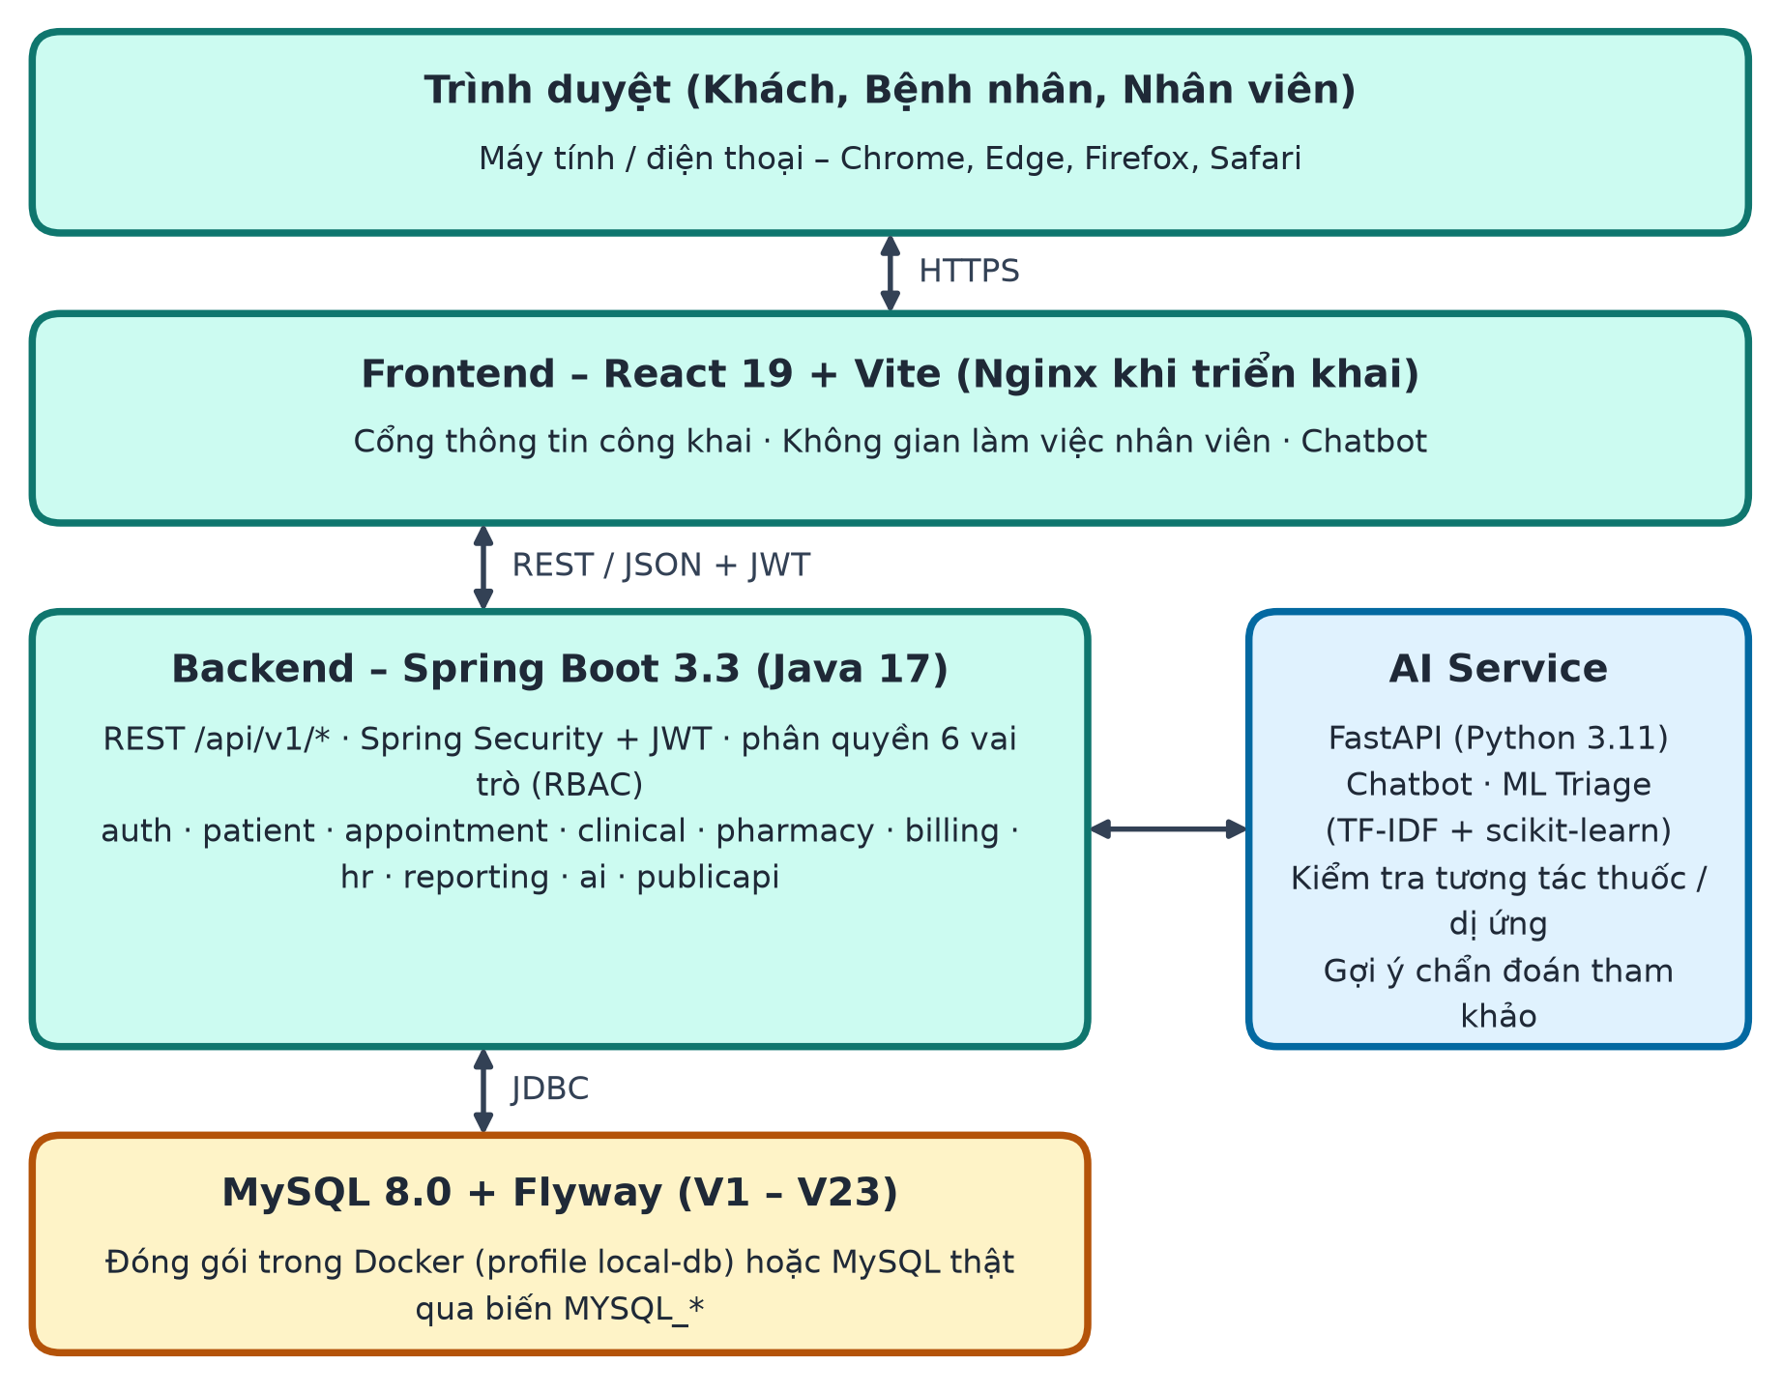
Hình 1-1: Kiến trúc tổng thể hệ thống HMS-AI

1.3 Từ điển thuật ngữ
Thuật ngữ | Giải thích
SRS | Software Requirements Specification – Đặc tả yêu cầu phần mềm
HMS-AI | Hospital Management System tích hợp AI – tên hệ thống quản lý bệnh viện của Mỹ Phát Hospital
Use Case | Biểu đồ/đặc tả mô tả cách tác nhân tương tác với hệ thống để đạt một mục tiêu
Tác nhân (Actor) | Người hoặc hệ thống bên ngoài tương tác với HMS-AI (Khách, Bệnh nhân, Lễ tân - Kế toán, Điều dưỡng, Bác sĩ, Dược sĩ, Quản trị viên và tác nhân hệ thống AI Service)
Lễ tân - Kế toán | Vai trò RECEPTIONIST, gộp từ hai vai trò Lễ tân và Kế toán trước đây (migration V22): tiếp đón, đặt lịch, check-in, lập hóa đơn, thu viện phí, đối soát ca và xem báo cáo doanh thu
RBAC | Role-Based Access Control – phân quyền theo vai trò
JWT | JSON Web Token – chuỗi xác thực cấp sau khi đăng nhập (access token 30 phút, refresh token 7 ngày)
BCrypt | Thuật toán băm mật khẩu một chiều dùng để lưu mật khẩu người dùng
REST API | Giao diện lập trình ứng dụng theo kiến trúc REST; HMS-AI cung cấp tại đường dẫn /api/v1
Hồ sơ bệnh nhân | Bản ghi thông tin hành chính và y tế cơ bản của bệnh nhân, định danh bằng mã BN-yyMMdd-nnn
Lịch hẹn (Appointment) | Yêu cầu khám đã đặt trước gồm bệnh nhân, bác sĩ, khoa và thời gian; trạng thái BOOKED, CONFIRMED, CANCELLED, COMPLETED, NO_SHOW
Ca khám (Visit) | Một lượt khám thực tế của bệnh nhân, trạng thái IN_PROGRESS hoặc COMPLETED
Sinh hiệu | Các chỉ số sống cơ bản: mạch, huyết áp, thân nhiệt, nhịp thở, SpO2, cân nặng, chiều cao
Cận lâm sàng | Các chỉ định/kết quả xét nghiệm, chẩn đoán hình ảnh phục vụ chẩn đoán
Lịch trực | Phân công ca làm việc của nhân viên y tế (sáng, chiều, đêm, cả ngày) theo ngày
BHYT | Bảo hiểm y tế; mã thẻ gồm 15 ký tự (2 chữ cái, 1 chữ số mức hưởng từ 1 đến 5, 12 chữ số)
VietQR | Chuẩn mã QR thanh toán/chuyển khoản ngân hàng tại Việt Nam (EMVCo QR kết hợp dịch vụ chuyển nhanh NAPAS 247); backend tự dựng chuỗi VietQR theo số tiền và nội dung chuyển khoản của hóa đơn, giao diện vẽ thành mã QR ngay trên trình duyệt nên không phụ thuộc dịch vụ bên ngoài; tài khoản nhận tiền cấu hình trong .env, VIETQR_DEMO=true chỉ dùng cho tài khoản giả (giao diện cảnh báo không chuyển tiền thật), còn với tài khoản thật thì quét mã là chuyển tiền thật
Hóa đơn (Invoice) | Chứng từ viện phí lập từ một ca khám đã hoàn tất, gồm các mục SERVICE, DRUG, LAB; trạng thái PENDING, PAID, CANCELLED, REFUNDED
AI Service | Dịch vụ trí tuệ nhân tạo độc lập (FastAPI): chatbot, phân loại chuyên khoa, kiểm tra tương tác thuốc, gợi ý chẩn đoán
ML Triage | Mô hình học máy (TF-IDF + sklearn) phân loại triệu chứng vào chuyên khoa
Spring Boot | Framework Java dùng xây dựng backend của hệ thống
React / Vite | Thư viện giao diện và công cụ build của frontend
Flyway | Công cụ quản lý phiên bản lược đồ cơ sở dữ liệu bằng các tệp migration (V1 – V23)
Docker Compose | Công cụ chạy đồng thời các container backend, ai-service, frontend và mysql (tùy chọn, profile local-db)
UTC+7 | Múi giờ Asia/Ho_Chi_Minh dùng cho toàn bộ thời gian trong hệ thống
CORS | Cross-Origin Resource Sharing – cơ chế của trình duyệt; backend chỉ cho các nguồn khai báo ở biến CORS_ALLOWED_ORIGINS gọi API
Mã phiên chat | sessionToken: HMAC-SHA256 của id phiên chatbot, ký bằng khóa JWT, backend cấp khi tạo phiên và giao diện gửi lại ở header X-Chat-Token; không lưu trong cơ sở dữ liệu
Bảng 1-1: Từ điển thuật ngữ

1.4 Tài liệu tham khảo
- IEEE Recommended Practice for Software Requirements Specifications, IEEE Std 830-1998, 20 Oct. 1998.
- IEEE Guide for Developing System Requirements Specifications, IEEE Std 1233-1996, 22 Dec. 1996.
- Mẫu Tài liệu đặc tả yêu cầu phần mềm (SRS.pdf) – cấu trúc trình bày được áp dụng cho tài liệu này.
- Mã nguồn và tài liệu dự án myPhatHospital: README.md, DEPLOYMENT.md, LUONG_HOAT_DONG.md, các migration Flyway V1 – V23.
- Tài liệu API tự sinh: Swagger UI tại /swagger-ui.html (backend, cổng 8080) và /docs (AI Service, cổng 8000).

1.5 Tổng quát
Tài liệu được viết dựa theo chuẩn của Tài liệu đặc tả yêu cầu phần mềm (Software Requirements Specifications – SRS) trong “IEEE Recommended Practice for Software Requirements Specifications” và “IEEE Guide for Developing System Requirements Specifications”, theo cấu trúc của mẫu SRS đã cung cấp. Tài liệu gồm ba phần:
- Phần 1: Cung cấp cái nhìn tổng quan về các thành phần của SRS.
- Phần 2: Các yêu cầu chức năng – mô tả các tác nhân, chức năng, biểu đồ use case, quy trình nghiệp vụ, đặc tả chi tiết từng use case, quy tắc nghiệp vụ, phân quyền và mô hình dữ liệu khái quát.
- Phần 3: Các yêu cầu phi chức năng – giao diện người dùng, bảo mật, ràng buộc, hiệu năng và độ tin cậy, khả năng bảo trì.

2 Các yêu cầu chức năng

2.1 Các tác nhân
Hệ thống gồm các tác nhân là Khách, Bệnh nhân, Lễ tân - Kế toán, Điều dưỡng, Bác sĩ, Dược sĩ, Quản trị viên và tác nhân hệ thống AI Service. Khách là người dùng chưa đăng nhập. Sáu vai trò đăng nhập (Bệnh nhân, Lễ tân - Kế toán, Điều dưỡng, Bác sĩ, Dược sĩ, Quản trị viên) chỉ được sử dụng chức năng đúng với vai trò của mình; Lễ tân - Kế toán là vai trò gộp từ hai vai trò Lễ tân và Kế toán trước đây (migration V22).
Tác nhân | Vai trò và trách nhiệm
Khách | Người truy cập cổng thông tin khi chưa đăng nhập: xem thông tin, đặt lịch khám, hỏi AI Chatbot, đăng ký tài khoản.
Bệnh nhân | Người dùng đã đăng nhập vai trò PATIENT: đặt và hủy lịch hẹn, quản lý hồ sơ cá nhân và dị ứng, xem hóa đơn viện phí của mình.
Lễ tân - Kế toán | Vai trò RECEPTIONIST (tên hiển thị “Lễ tân - Kế toán”, gộp từ hai vai trò Lễ tân và Kế toán): tiếp đón, tạo/cập nhật hồ sơ bệnh nhân (kèm thẻ BHYT), quản lý lịch hẹn, check-in và tạo ca khám; lập hóa đơn từ ca khám đã hoàn tất, thu viện phí (tiền mặt, VietQR, chuyển khoản, thẻ), hủy hóa đơn chưa thu, đối soát thu ngân cuối ca và xem báo cáo doanh thu. Không có quyền hoàn tiền hóa đơn đã thu (chỉ Quản trị viên).
Điều dưỡng | Vai trò NURSE: đo sinh hiệu, cập nhật ca khám, nhập kết quả xét nghiệm, quản lý dị ứng của bệnh nhân.
Bác sĩ | Vai trò DOCTOR: khám bệnh, ghi chẩn đoán, kê đơn, chỉ định xét nghiệm, xác nhận lịch hẹn, sử dụng AI hỗ trợ lâm sàng.
Dược sĩ | Vai trò PHARMACIST: cấp phát thuốc theo đơn, quản lý danh mục và tồn kho thuốc, theo dõi thuốc sắp hết hạn và tồn kho thấp, kiểm tra tương tác thuốc.
Quản trị viên | Vai trò ADMIN: quản lý người dùng, xếp lịch trực, xem báo cáo thống kê, hoàn tiền hóa đơn đã thu và có quyền thực hiện hầu hết chức năng nghiệp vụ của các vai trò khác.
AI Service | Hệ thống bên ngoài backend (FastAPI): trả lời chatbot, phân loại chuyên khoa, kiểm tra tương tác thuốc, gợi ý chẩn đoán.
Bảng 2-1: Danh sách các tác nhân

2.2 Các chức năng của hệ thống
- Xác thực và tài khoản: Đăng ký (tạo kèm hồ sơ bệnh nhân), đăng nhập, duy trì/kết thúc phiên bằng JWT, phân quyền theo 6 vai trò (Quản trị viên, Bác sĩ, Điều dưỡng, Dược sĩ, Lễ tân - Kế toán, Bệnh nhân); Quản trị viên quản lý tài khoản người dùng (thêm, sửa, khóa, mở khóa) ngay trên giao diện.
- Cổng thông tin công khai: Giới thiệu bệnh viện, khoa, đội ngũ bác sĩ, giờ làm việc, liên hệ; đặt lịch khám không cần đăng nhập; AI Chatbot tư vấn triệu chứng.
- Quản lý bệnh nhân và lịch hẹn: Hồ sơ bệnh nhân (kèm thẻ BHYT), dị ứng, đặt/xác nhận/hủy lịch hẹn, ghi nhận vắng mặt, khung giờ trống theo bác sĩ.
- Khám chữa bệnh: Check-in, ca khám, sinh hiệu, chẩn đoán, đơn thuốc, chỉ định và kết quả xét nghiệm, hỗ trợ lâm sàng bằng AI.
- Dược: Cấp phát thuốc theo đơn đã chốt (kiểm tra hạn dùng và tồn kho), quản lý kho (thêm thuốc mới, nhập, xuất, kiểm kê), theo dõi thuốc sắp hết hạn và tồn thấp; kiểm tra tương tác thuốc khi kê đơn.
- Thanh toán: Lập hóa đơn từ ca khám đã hoàn tất (phí khám, thuốc, xét nghiệm), áp dụng BHYT, thu tiền (tiền mặt, VietQR với mã QR do hệ thống dựng, chuyển khoản, thẻ), hủy hóa đơn chưa thu, hoàn tiền (chỉ Quản trị viên), đối soát thu ngân cuối ca; bệnh nhân xem hóa đơn của mình.
- Nhân sự và lịch trực: Danh bạ nhân sự, xếp lịch trực theo ca, xem lịch trực (chỉ dành cho nhân viên bệnh viện).
- Báo cáo: KPI, tổng hợp lượt khám, doanh thu, chẩn đoán phổ biến theo khoảng thời gian (Quản trị viên xem toàn bộ; Lễ tân - Kế toán xem doanh thu; Bác sĩ xem chẩn đoán phổ biến).
Để hình dung rõ hơn về các tác nhân cũng như yêu cầu chức năng của hệ thống, các chức năng được mô hình hóa dưới các sơ đồ use case, quy trình nghiệp vụ và đặc tả chi tiết được trình bày phía sau.

2.3 Biểu đồ use case tổng quan
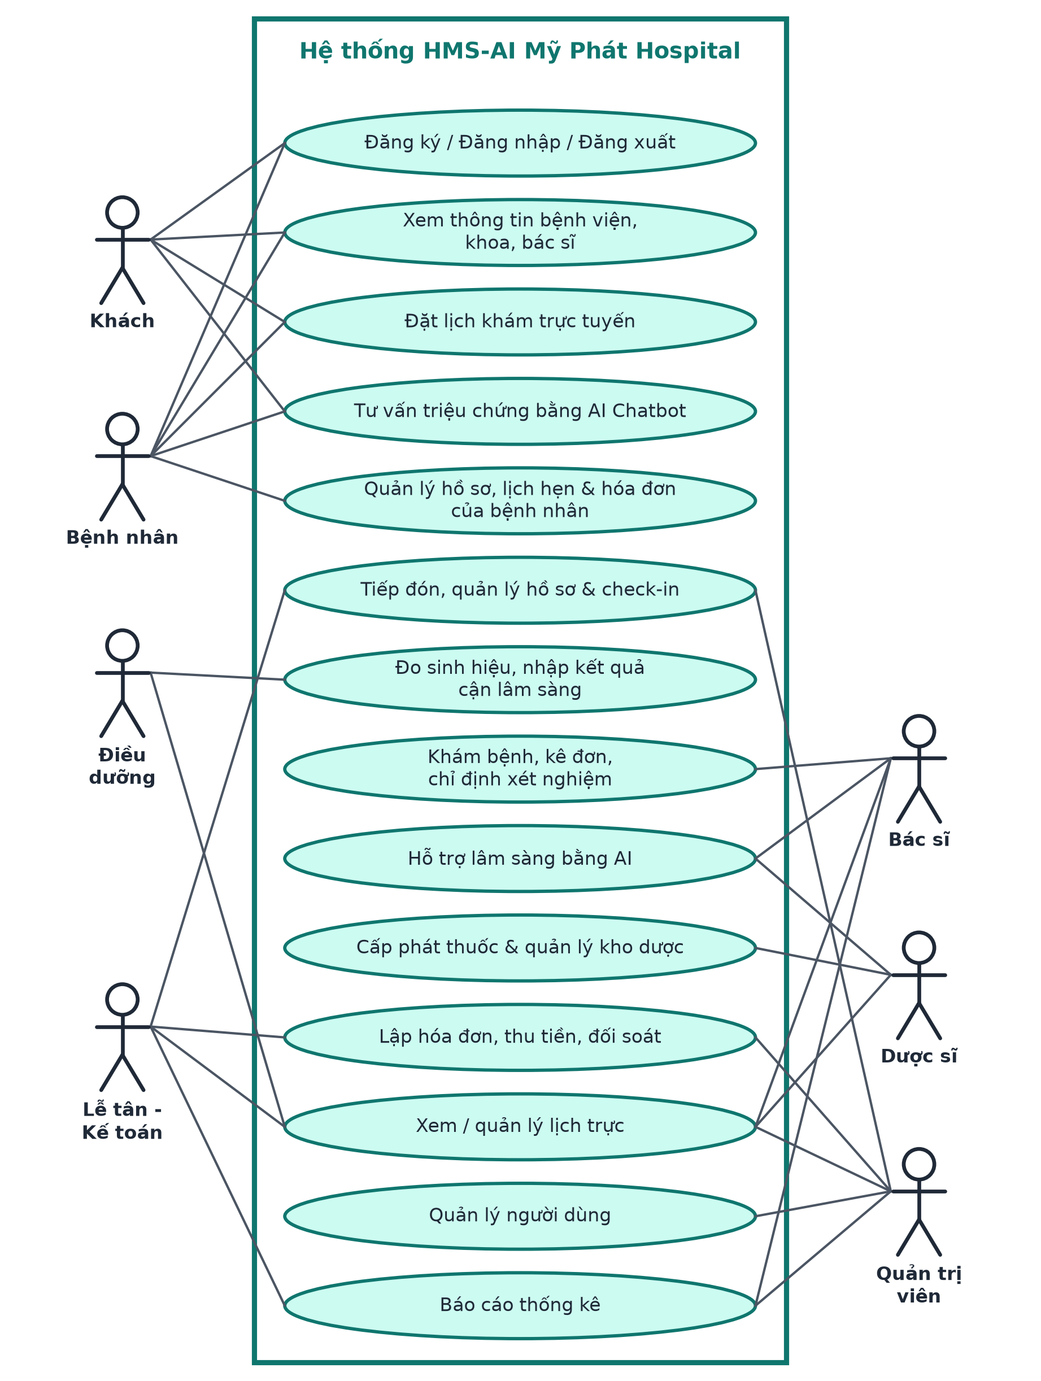
Hình 2-1: Biểu đồ use case tổng quan

2.4 Biểu đồ use case phân rã

2.4.1 Phân rã use case “Khách” và “Bệnh nhân”
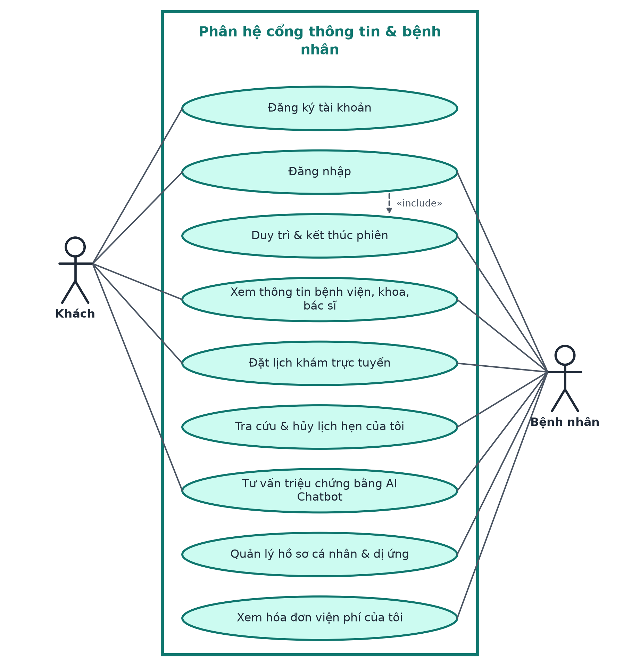
Hình 2-2: Biểu đồ use case Khách và Bệnh nhân

2.4.2 Phân rã use case “Lễ tân - Kế toán” và “Điều dưỡng”
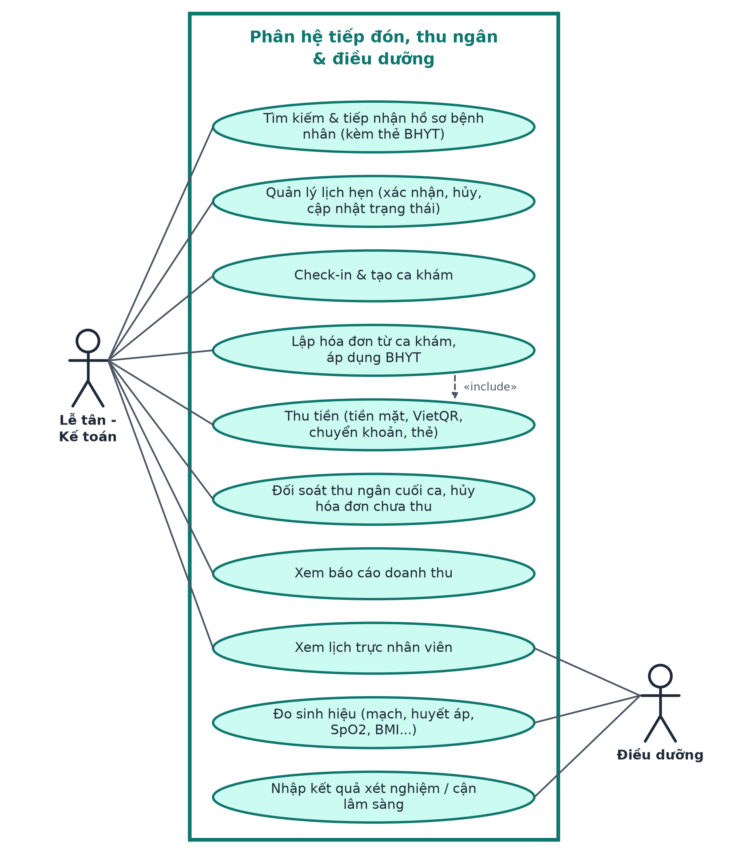
Hình 2-3: Biểu đồ use case Lễ tân - Kế toán và Điều dưỡng

2.4.3 Phân rã use case “Bác sĩ”
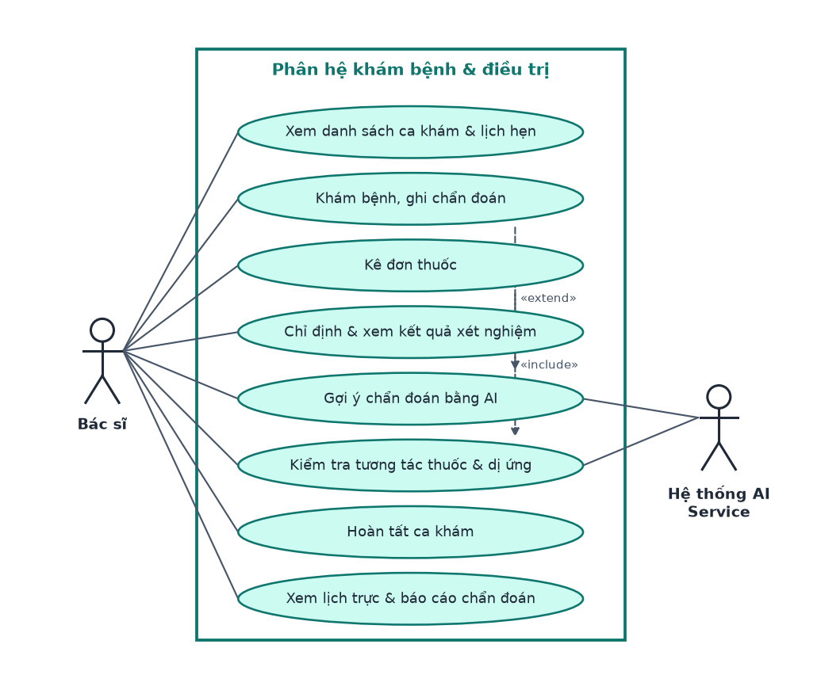
Hình 2-4: Biểu đồ use case Bác sĩ

2.4.4 Phân rã use case “Dược sĩ”
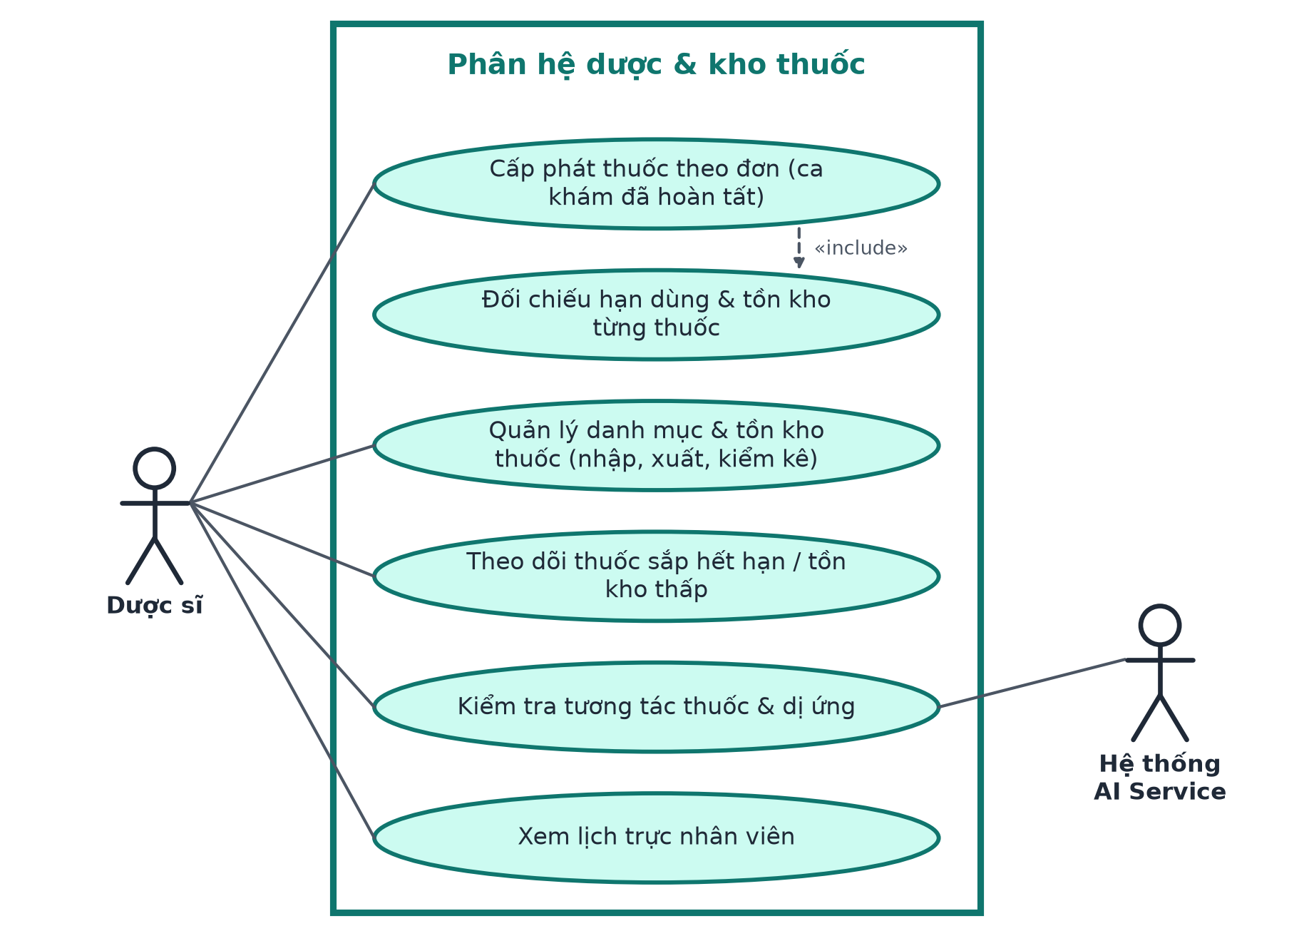
Hình 2-5: Biểu đồ use case Dược sĩ

2.4.5 Phân rã use case “Quản trị viên”
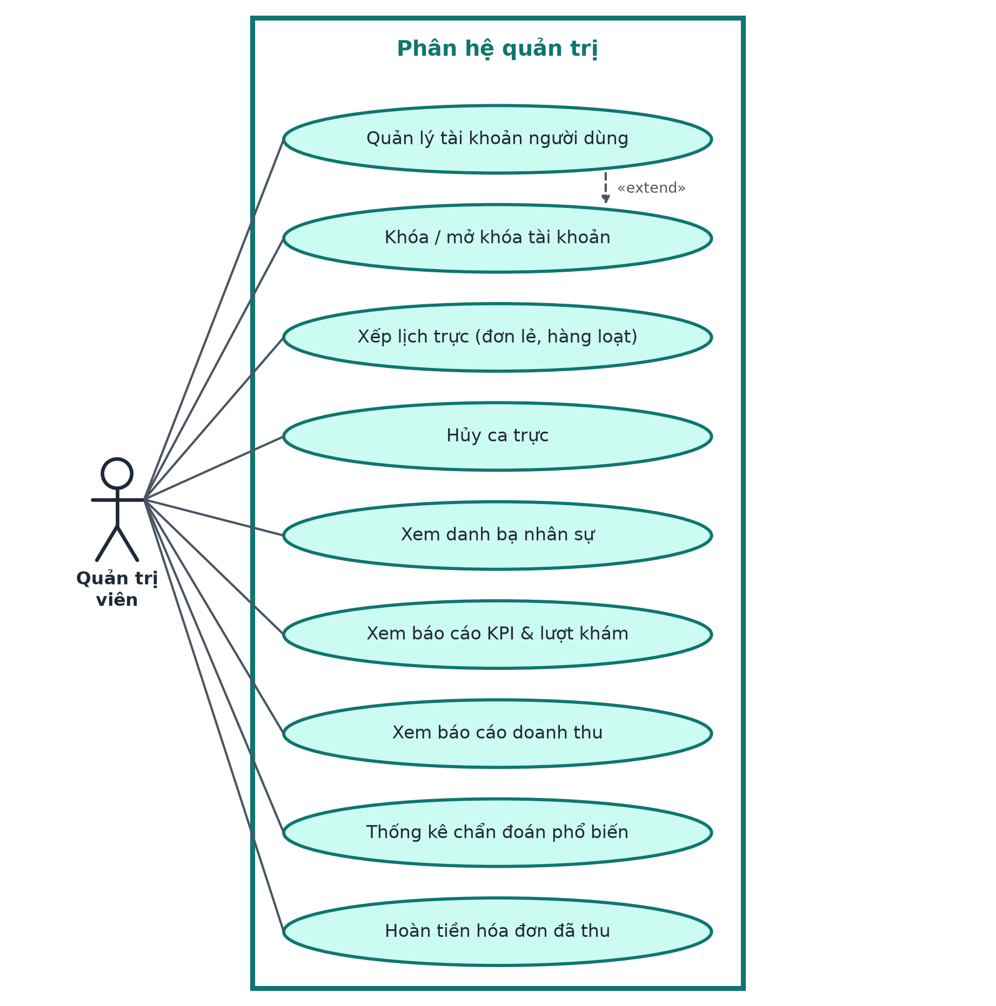
Hình 2-6: Biểu đồ use case Quản trị viên

2.5 Quy trình nghiệp vụ

2.5.1 Quy trình đăng ký và đăng nhập
Khách có thể đăng ký tài khoản bệnh nhân, sau đó đăng nhập để sử dụng các chức năng dành cho người dùng đã xác thực. Khi đăng ký, hệ thống tạo kèm hồ sơ bệnh nhân liên kết với tài khoản. Nhân viên được quản trị viên cấp tài khoản và đăng nhập bằng cùng màn hình.
Sau khi đăng nhập, hệ thống cấp access token (30 phút) và refresh token (7 ngày). Phiên được gia hạn tự động bằng refresh token; nếu không thao tác trong 15 phút thì giao diện cảnh báo trước 60 giây rồi tự đăng xuất.
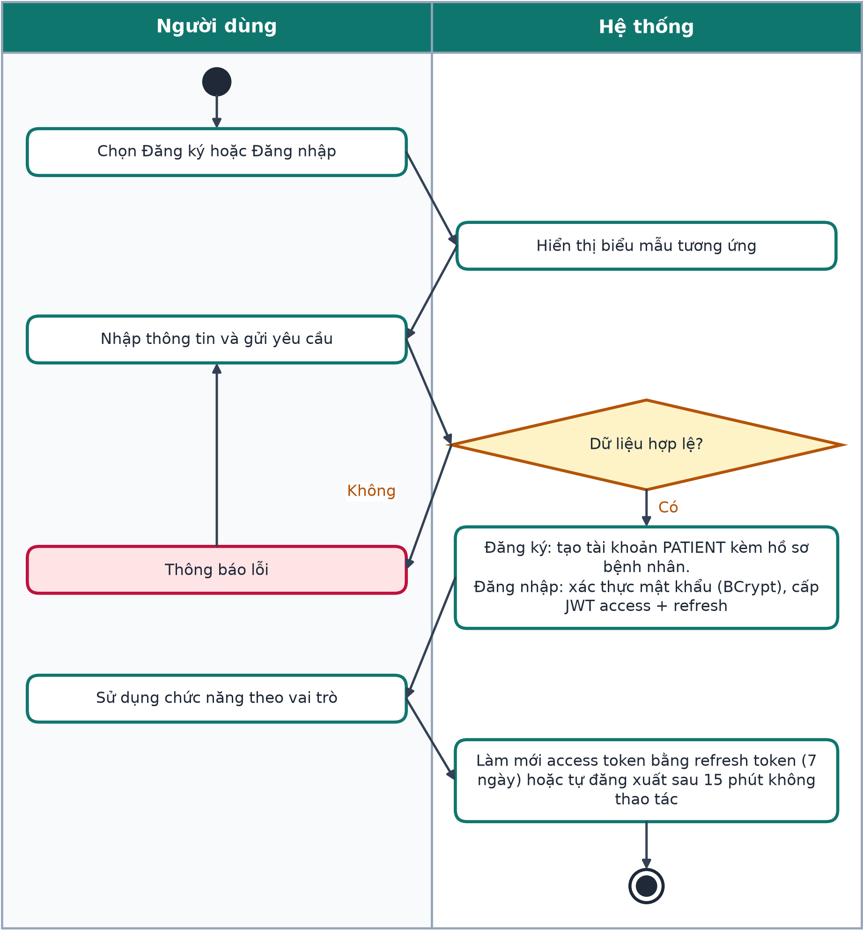
Hình 2-7: Biểu đồ hoạt động đăng ký và đăng nhập

2.5.2 Quy trình đặt lịch khám trực tuyến
Khách hoặc bệnh nhân chọn khoa, bác sĩ (tùy chọn), ngày và khung giờ. Hệ thống kiểm tra giờ khám theo giờ làm việc theo mùa, bác sĩ thuộc đúng khoa và chưa có lịch trùng (bệnh nhân cũng không được có hai lịch hẹn cùng thời điểm); sau đó tìm hoặc tạo hồ sơ bệnh nhân theo họ tên và số điện thoại, lưu lịch hẹn và trả về phiếu khám.
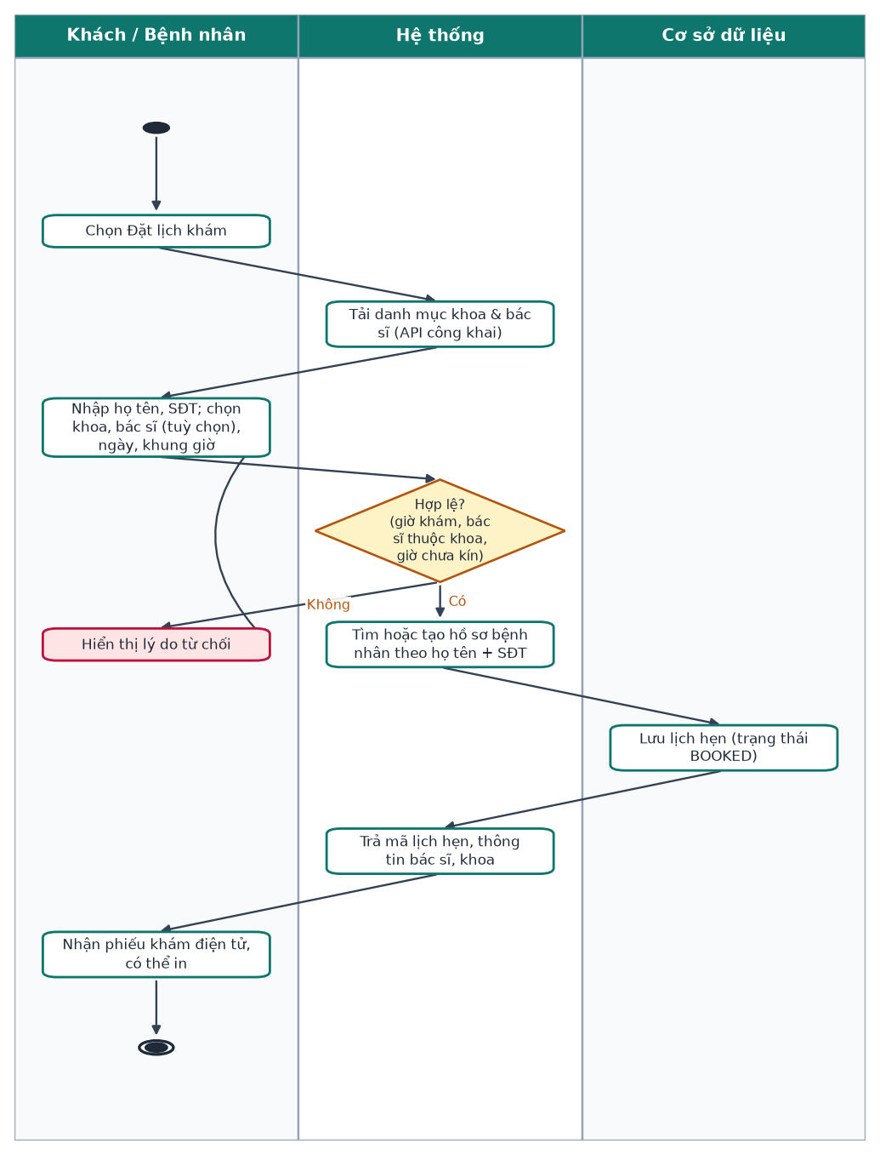
Hình 2-8: Biểu đồ hoạt động đặt lịch khám trực tuyến

2.5.3 Quy trình tiếp đón và check-in
Khi bệnh nhân đến bệnh viện, nhân viên Lễ tân - Kế toán tìm hồ sơ; nếu chưa có thì tạo hồ sơ mới (kèm thẻ BHYT nếu có). Sau đó xác nhận lịch hẹn (nếu có) và tạo ca khám với bác sĩ phụ trách; lịch hẹn ở trạng thái BOOKED tự chuyển sang CONFIRMED khi bắt đầu khám. Bệnh nhân được chuyển tới điều dưỡng hoặc phòng khám. Khi bệnh nhân không đến hoặc có yêu cầu hủy, nhân viên bấm Vắng mặt hoặc Hủy lịch (nhập lý do) ngay trên hàng đợi tiếp nhận.
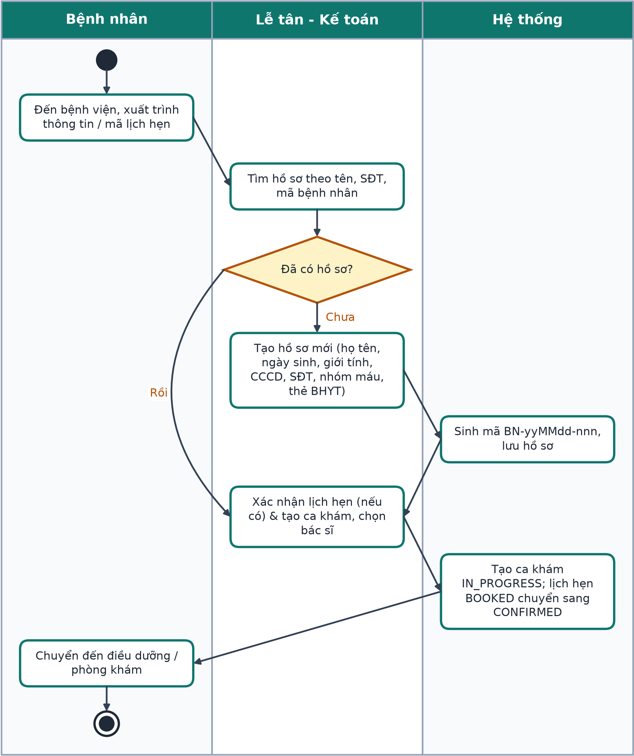
Hình 2-9: Biểu đồ hoạt động tiếp đón và check-in

2.5.4 Quy trình khám bệnh và kê đơn
Điều dưỡng đo sinh hiệu, bác sĩ khám và ghi chẩn đoán (có thể tham khảo gợi ý của AI), chỉ định xét nghiệm nếu cần, kê đơn thuốc. Hệ thống kiểm tra tương tác thuốc và dị ứng; nếu có cảnh báo nghiêm trọng (tương tác mức SEVERE, dị ứng mức nặng hoặc trung bình) mà bác sĩ vẫn kê thì phải nhập lý do xác nhận. Bác sĩ chỉ hoàn tất ca khám khi đã có mã chẩn đoán và ca khám không thể chỉnh sửa nữa; kết quả xét nghiệm vẫn được nhập sau khi ca khám hoàn tất.
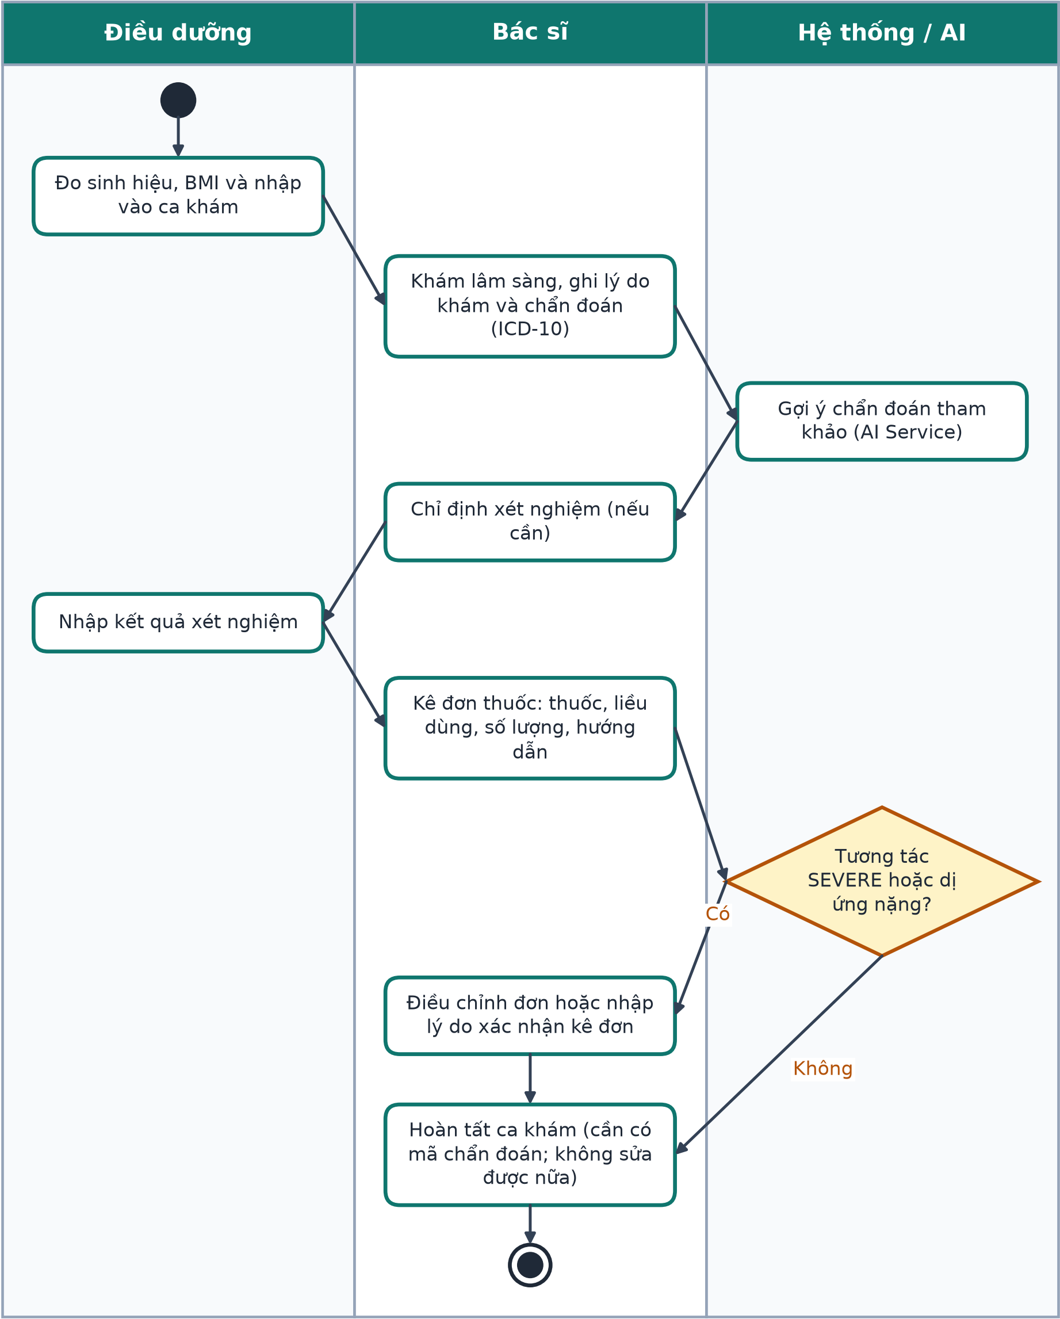
Hình 2-10: Biểu đồ hoạt động khám bệnh và kê đơn

2.5.5 Quy trình cấp phát thuốc
Sau khi bác sĩ hoàn tất ca khám, dược sĩ tra cứu đơn thuốc theo mã ca khám và chọn đơn chưa cấp phát; hệ thống kiểm tra đơn, hạn dùng và tồn kho từng thuốc. Nếu đủ tồn kho và thuốc còn hạn, hệ thống trừ kho và lưu phiếu cấp phát; nếu thiếu hoặc thuốc hết hạn, hệ thống thông báo và dừng cấp phát.
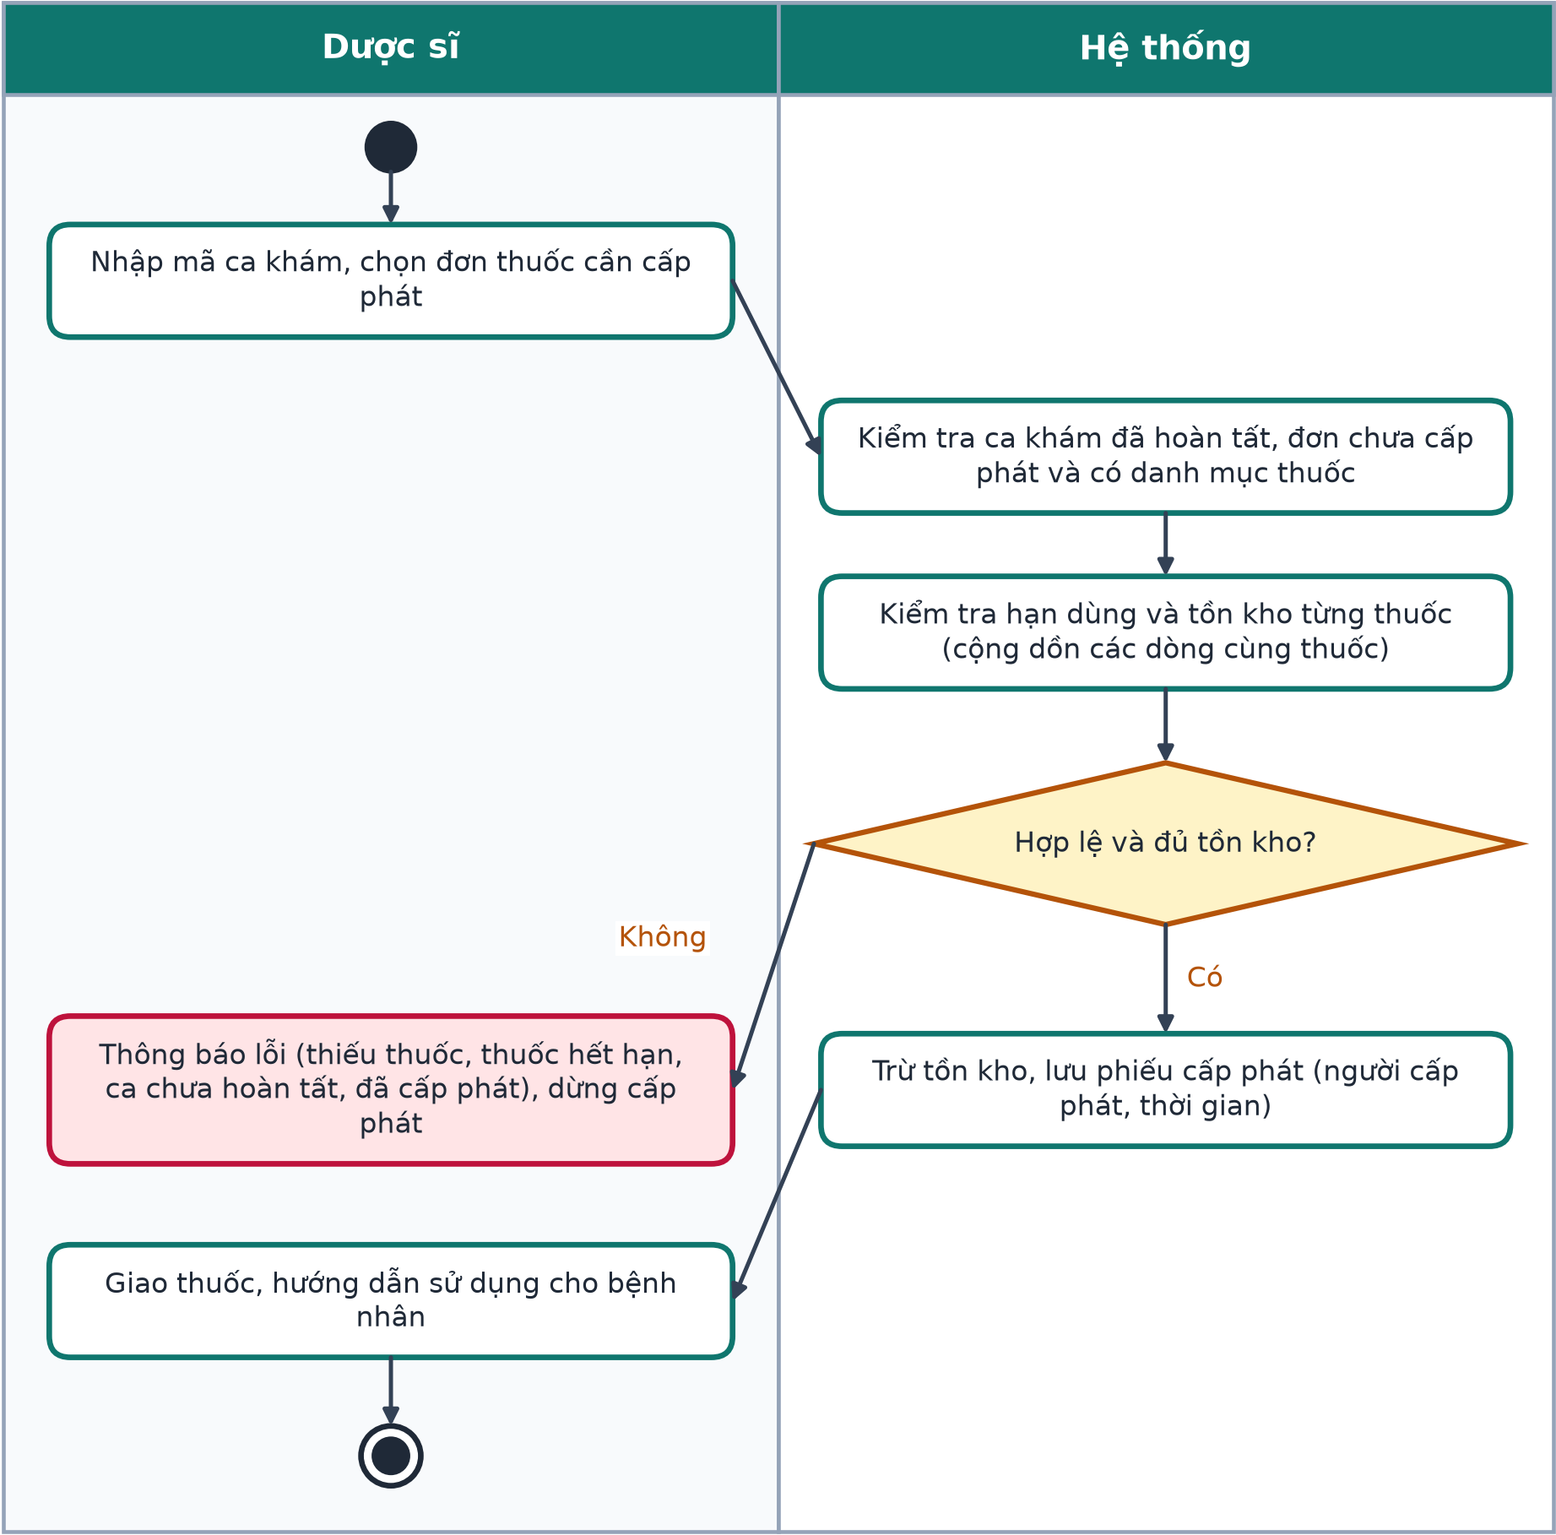
Hình 2-11: Biểu đồ hoạt động cấp phát thuốc

2.5.6 Quy trình lập hóa đơn và thanh toán
Nhân viên Lễ tân - Kế toán lập hóa đơn từ ca khám đã hoàn tất: hệ thống tổng hợp phí khám, thuốc và xét nghiệm, áp dụng BHYT nếu thẻ còn hiệu lực và tạo hóa đơn ở trạng thái PENDING. Bệnh nhân thanh toán bằng tiền mặt, VietQR, chuyển khoản hoặc thẻ; nhân viên xác nhận (tiền mặt: nhập tiền khách đưa; hình thức khác: nhập mã giao dịch) và hóa đơn chuyển sang PAID. Hóa đơn đã thanh toán, đã hủy hoặc đã hoàn tiền không thể thanh toán lại; hóa đơn chưa thu có thể hủy, hóa đơn đã thu chỉ Quản trị viên được hoàn tiền kèm lý do. Cuối ca, nhân viên đối soát theo tổng hợp thu ngân.
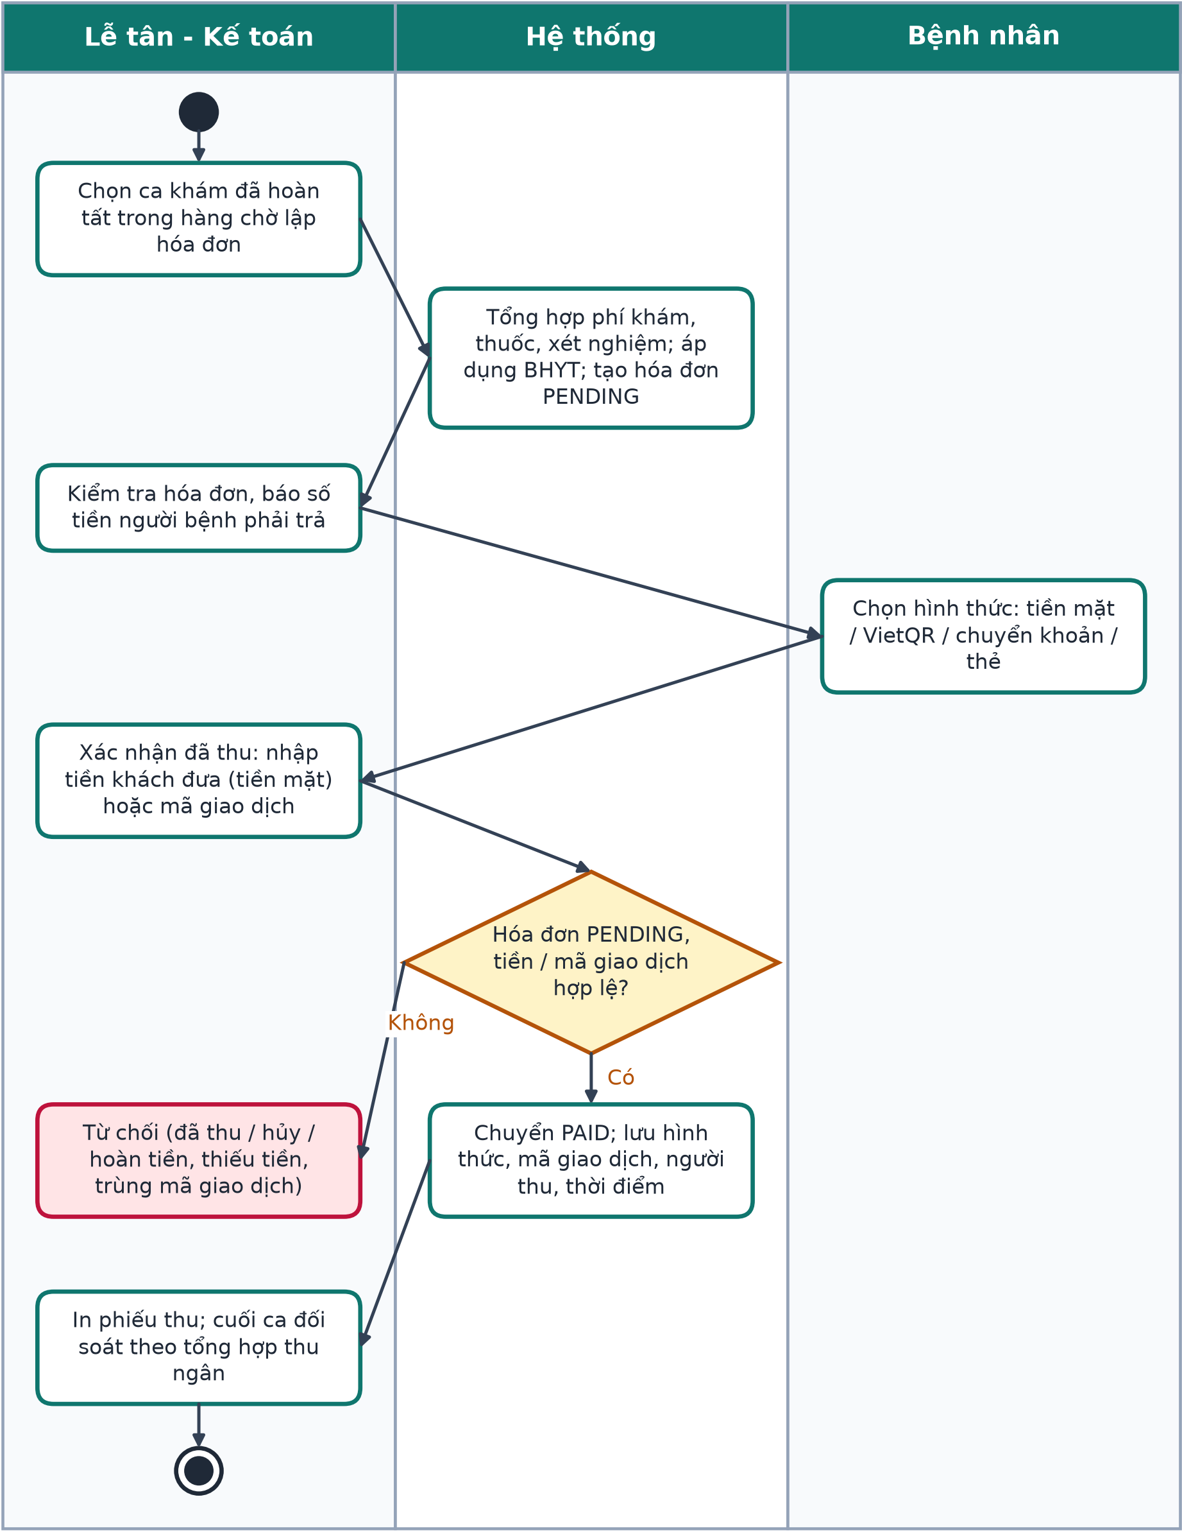
Hình 2-12: Biểu đồ hoạt động lập hóa đơn và thanh toán

2.5.7 Quy trình quản lý lịch trực
Quản trị viên xếp ca trực cho nhân viên; hệ thống chặn ca trùng hoặc chồng lấn của cùng một nhân viên trong cùng ngày. Nhân viên đăng nhập vào không gian làm việc để xem lịch trực; quản trị viên có thể hủy ca khi cần thay đổi. Lịch trực không hiển thị cho khách và bệnh nhân.
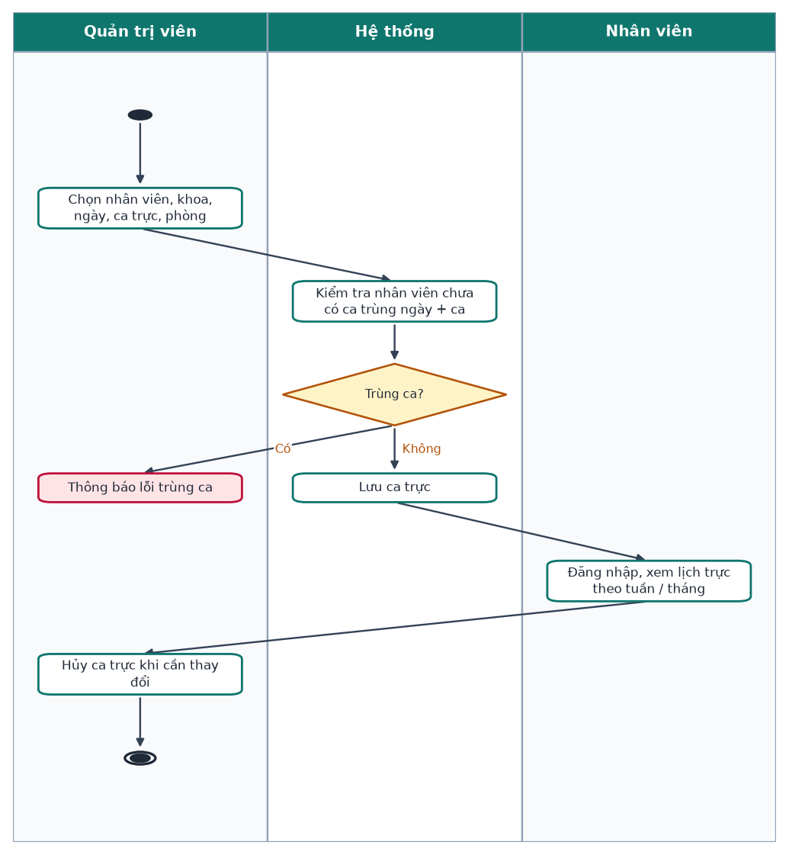
Hình 2-13: Biểu đồ hoạt động quản lý lịch trực

2.5.8 Quy trình tư vấn bằng AI Chatbot
Người dùng nhập triệu chứng hoặc câu hỏi; hệ thống phân loại ý định. Với dấu hiệu khẩn cấp, chatbot cảnh báo gọi 115 và hotline. Với triệu chứng thông thường, chatbot gợi ý khoa khám của bệnh viện kèm nút đặt lịch và lời miễn trừ trách nhiệm. Mỗi phiên chat có mã truy cập riêng (sessionToken) do backend cấp, giao diện gửi lại ở header X-Chat-Token; khách chỉ đọc lại được phiên của chính mình nhờ mã này.
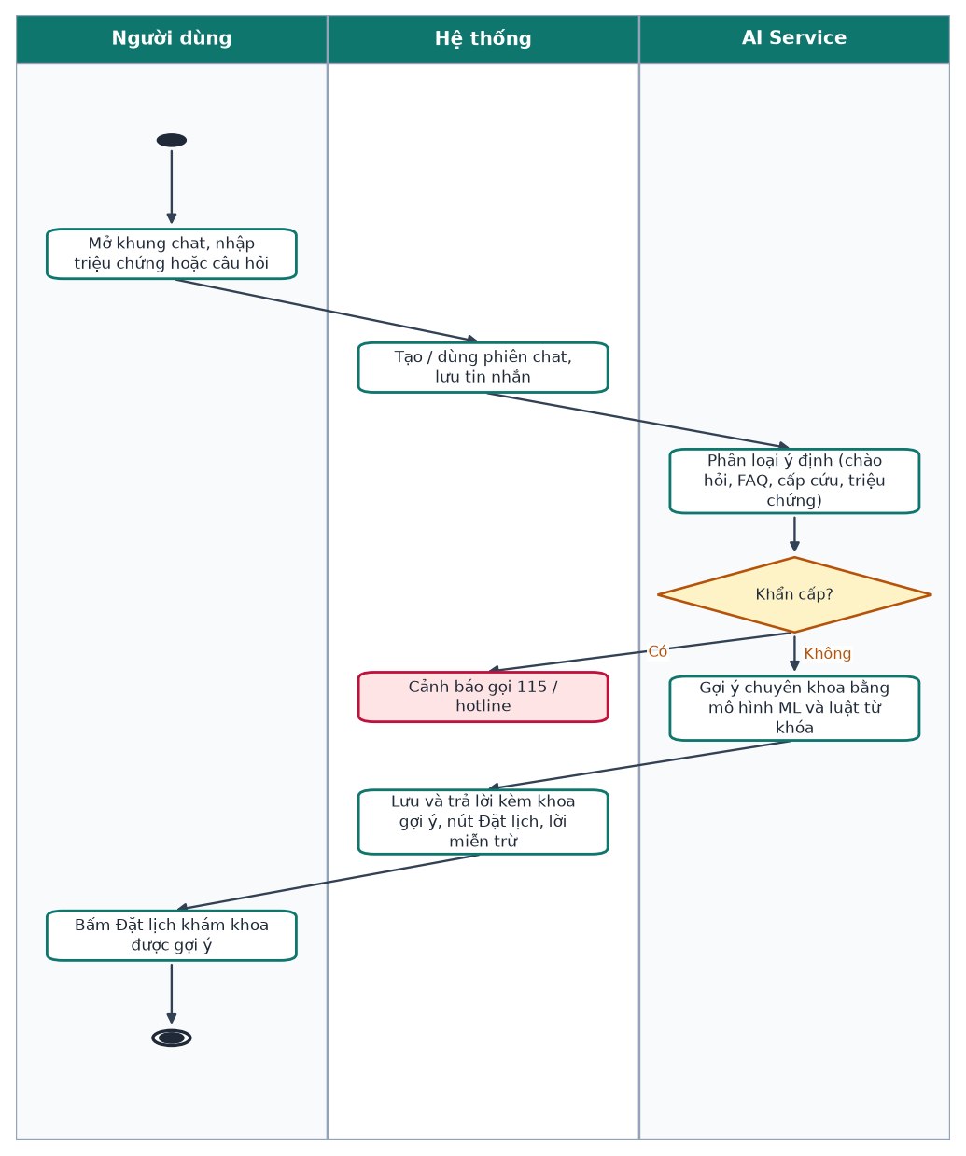
Hình 2-14: Biểu đồ hoạt động tư vấn bằng AI Chatbot

2.5.9 Quy trình quản lý người dùng
Quản trị viên mở tab Tài khoản của Bảng điều khiển quản trị, xem danh sách, thêm hoặc sửa người dùng, gán vai trò (một trong sáu vai trò của hệ thống), khóa hoặc mở khóa tài khoản. Tài khoản bị khóa không đăng nhập hoặc làm mới phiên được. Quyền bị thu hồi ngay: token truy cập đã cấp của tài khoản bị khóa mất hiệu lực ở yêu cầu kế tiếp. Quản trị viên không tự khóa được tài khoản của chính mình.
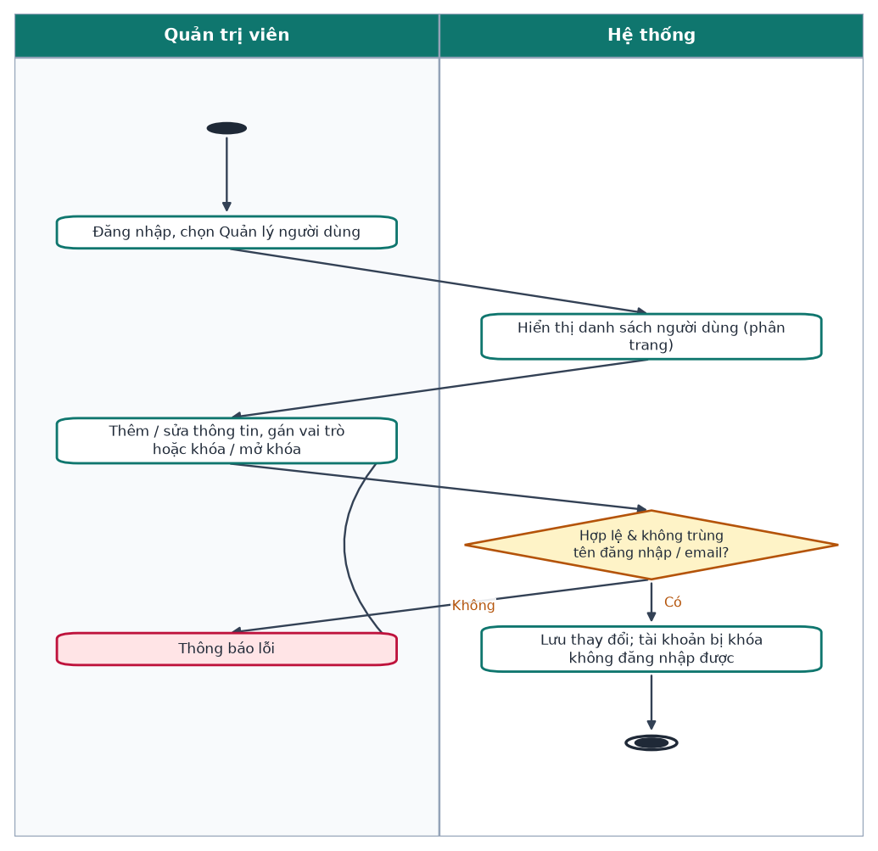
Hình 2-15: Biểu đồ hoạt động quản lý người dùng

2.6 Đặc tả các use case

2.6.1 Đăng ký tài khoản
Mã Use case | UC001 |  | Tên Use case | Đăng ký tài khoản
Tác nhân | Khách
Mô tả | Khách tạo tài khoản bệnh nhân để sử dụng các chức năng dành cho người dùng đã đăng nhập.
Sự kiện kích hoạt | Bấm nút “Đăng ký” trên giao diện website (hoặc tab Đăng ký của hộp thoại đăng nhập).
Tiền điều kiện | Khách chưa có tài khoản trên hệ thống.
Luồng sự kiện chính (Thành công) | STT | Thực hiện bởi | Hành động
Luồng sự kiện chính (Thành công) | 1. | Khách | Chọn chức năng Đăng ký
Luồng sự kiện chính (Thành công) | 2. | Hệ thống | Hiển thị biểu mẫu đăng ký
Luồng sự kiện chính (Thành công) | 3. | Khách | Nhập họ tên, tên đăng nhập, email, số điện thoại, mật khẩu (mô tả phía dưới *)
Luồng sự kiện chính (Thành công) | 4. | Khách | Yêu cầu đăng ký
Luồng sự kiện chính (Thành công) | 5. | Hệ thống | Kiểm tra các trường bắt buộc đã được nhập
Luồng sự kiện chính (Thành công) | 6. | Hệ thống | Kiểm tra định dạng tên đăng nhập, email, số điện thoại và độ mạnh của mật khẩu
Luồng sự kiện chính (Thành công) | 7. | Hệ thống | Kiểm tra tên đăng nhập và email chưa được sử dụng
Luồng sự kiện chính (Thành công) | 8. | Hệ thống | Băm mật khẩu bằng BCrypt, tạo tài khoản với vai trò PATIENT và tạo kèm hồ sơ bệnh nhân (mã BN-yyMMdd-nnn) liên kết với tài khoản
Luồng sự kiện chính (Thành công) | 9. | Hệ thống | Cấp phiên đăng nhập (access token, refresh token) và thông báo đăng ký thành công
Luồng sự kiện thay thế | STT | Thực hiện bởi | Hành động
Luồng sự kiện thay thế | 5a | Hệ thống | Thông báo lỗi: cần nhập các trường bắt buộc nếu khách nhập thiếu
Luồng sự kiện thay thế | 6a | Hệ thống | Thông báo lỗi định dạng (tên đăng nhập 3–50 ký tự, email, số điện thoại) hoặc mật khẩu chưa đủ mạnh
Luồng sự kiện thay thế | 7a | Hệ thống | Thông báo lỗi: tên đăng nhập hoặc email đã tồn tại
Hậu điều kiện | Tài khoản vai trò PATIENT cùng hồ sơ bệnh nhân liên kết được tạo và lưu vào hệ thống; khách ở trạng thái đã đăng nhập.
Bảng 2-2: Đặc tả chức năng “Đăng ký tài khoản”
* Dữ liệu đầu vào gồm các trường dữ liệu sau:
STT | Trường dữ liệu | Mô tả | Bắt buộc? | Điều kiện hợp lệ | Ví dụ
1 | Họ tên | Input text field | Có | Tối đa 150 ký tự | Nguyễn Văn An
2 | Tên đăng nhập | Input text field | Có | 3 – 50 ký tự, không trùng | an.nguyen
3 | Email | Input email field | Không | Đúng định dạng email, tối đa 150 ký tự, không trùng | an@gmail.com
4 | Số điện thoại | Input text field | Không | Bắt đầu bằng 0, gồm 10 – 11 chữ số | 0912345678
5 | Mật khẩu | Password field | Có | 8 – 100 ký tự, có ít nhất 1 chữ hoa, 1 chữ thường, 1 chữ số | Password@123
Bảng 2-3: Dữ liệu chức năng “Đăng ký”

2.6.2 Đăng nhập
Mã Use case | UC002 |  | Tên Use case | Đăng nhập
Tác nhân | Khách, Bệnh nhân, Lễ tân - Kế toán, Điều dưỡng, Bác sĩ, Dược sĩ, Quản trị viên
Mô tả | Người dùng xác thực để được cấp quyền truy cập các chức năng đúng với vai trò của mình.
Sự kiện kích hoạt | Bấm nút “Đăng nhập” trên giao diện website.
Tiền điều kiện | Người dùng đã có tài khoản và tài khoản không bị khóa.
Luồng sự kiện chính (Thành công) | STT | Thực hiện bởi | Hành động
Luồng sự kiện chính (Thành công) | 1. | Người dùng | Chọn chức năng Đăng nhập
Luồng sự kiện chính (Thành công) | 2. | Hệ thống | Hiển thị giao diện đăng nhập
Luồng sự kiện chính (Thành công) | 3. | Người dùng | Nhập tên đăng nhập và mật khẩu (mô tả phía dưới *)
Luồng sự kiện chính (Thành công) | 4. | Người dùng | Yêu cầu đăng nhập
Luồng sự kiện chính (Thành công) | 5. | Hệ thống | Kiểm tra các trường bắt buộc đã được nhập
Luồng sự kiện chính (Thành công) | 6. | Hệ thống | Xác thực tên đăng nhập và mật khẩu (so khớp mật khẩu đã băm)
Luồng sự kiện chính (Thành công) | 7. | Hệ thống | Kiểm tra tài khoản không bị khóa
Luồng sự kiện chính (Thành công) | 8. | Hệ thống | Cấp access token (hiệu lực 30 phút) và refresh token (hiệu lực 7 ngày)
Luồng sự kiện chính (Thành công) | 9. | Hệ thống | Hiển thị cổng thông tin (Khách, Bệnh nhân) hoặc không gian làm việc theo vai trò (nhân viên)
Luồng sự kiện thay thế | STT | Thực hiện bởi | Hành động
Luồng sự kiện thay thế | 5a | Hệ thống | Thông báo lỗi: cần nhập các trường bắt buộc nếu người dùng nhập thiếu
Luồng sự kiện thay thế | 6a | Hệ thống | Thông báo lỗi: tên đăng nhập hoặc mật khẩu không chính xác (không tiết lộ trường nào sai)
Luồng sự kiện thay thế | 7a | Hệ thống | Thông báo lỗi: tài khoản đã bị khóa, vui lòng liên hệ quản trị viên
Hậu điều kiện | Người dùng đăng nhập thành công; phiên làm việc được tạo; giao diện chỉ hiển thị chức năng thuộc vai trò.
Bảng 2-4: Đặc tả chức năng “Đăng nhập”
* Dữ liệu đầu vào gồm các trường dữ liệu sau:
STT | Trường dữ liệu | Mô tả | Bắt buộc? | Điều kiện hợp lệ | Ví dụ
1 | Tên đăng nhập | Input text field | Có | Không để trống | bs.maianh
2 | Mật khẩu | Password field | Có | Tối thiểu 8 ký tự | Doctor@123
Bảng 2-5: Dữ liệu chức năng “Đăng nhập”

2.6.3 Duy trì và kết thúc phiên đăng nhập
Mã Use case | UC003 |  | Tên Use case | Duy trì và kết thúc phiên đăng nhập
Tác nhân | Bệnh nhân, Lễ tân - Kế toán, Điều dưỡng, Bác sĩ, Dược sĩ, Quản trị viên
Mô tả | Hệ thống tự gia hạn phiên bằng refresh token và đăng xuất người dùng khi hết thời hạn hoặc khi người dùng yêu cầu.
Sự kiện kích hoạt | Access token hết hạn khi đang sử dụng, hoặc người dùng chọn “Đăng xuất”, hoặc không thao tác trong 15 phút.
Tiền điều kiện | Người dùng đã đăng nhập thành công.
Luồng sự kiện chính (Thành công) | STT | Thực hiện bởi | Hành động
Luồng sự kiện chính (Thành công) | 1. | Hệ thống | Đính kèm access token vào mỗi yêu cầu gửi tới backend
Luồng sự kiện chính (Thành công) | 2. | Hệ thống | Khi access token hết hạn, gửi refresh token để xin token mới
Luồng sự kiện chính (Thành công) | 3. | Hệ thống | Kiểm tra refresh token còn hiệu lực và tài khoản không bị khóa
Luồng sự kiện chính (Thành công) | 4. | Hệ thống | Cấp cặp token mới và tiếp tục phiên làm việc
Luồng sự kiện chính (Thành công) | 5. | Người dùng | Chọn Đăng xuất (hoặc không thao tác quá 15 phút; giao diện cảnh báo trước 60 giây)
Luồng sự kiện chính (Thành công) | 6. | Hệ thống | Xóa thông tin phiên ở máy khách và chuyển về cổng thông tin công khai
Luồng sự kiện thay thế | STT | Thực hiện bởi | Hành động
Luồng sự kiện thay thế | 1a | Hệ thống | Nếu tài khoản bị khóa khi đang sử dụng: token truy cập đã cấp mất hiệu lực ngay ở yêu cầu kế tiếp (401), không chờ hết 30 phút; người dùng phải đăng nhập lại
Luồng sự kiện thay thế | 3a | Hệ thống | Nếu refresh token không hợp lệ, hết hạn hoặc tài khoản bị khóa: yêu cầu người dùng đăng nhập lại
Luồng sự kiện thay thế | 3b | Hệ thống | Nếu chỉ mất kết nối hoặc quá thời gian chờ khi làm mới token: giữ phiên và báo lỗi để người dùng thử lại khi có mạng
Hậu điều kiện | Phiên được gia hạn hoặc kết thúc; dữ liệu phiên không còn lưu ở máy khách sau khi đăng xuất.
Bảng 2-6: Đặc tả chức năng “Duy trì và kết thúc phiên đăng nhập”

2.6.4 Xem thông tin bệnh viện, khoa và bác sĩ
Mã Use case | UC004 |  | Tên Use case | Xem thông tin bệnh viện, khoa và bác sĩ
Tác nhân | Khách, Bệnh nhân
Mô tả | Người dùng xem giới thiệu bệnh viện, danh sách khoa phòng, đội ngũ bác sĩ, giờ làm việc và thông tin liên hệ trên cổng thông tin.
Sự kiện kích hoạt | Truy cập trang chủ website hoặc mở các mục Giới thiệu, Khoa phòng, Liên hệ.
Tiền điều kiện | Không có.
Luồng sự kiện chính (Thành công) | STT | Thực hiện bởi | Hành động
Luồng sự kiện chính (Thành công) | 1. | Người dùng | Truy cập trang chủ cổng thông tin
Luồng sự kiện chính (Thành công) | 2. | Hệ thống | Tải danh mục khoa và bác sĩ từ API công khai (/public/departments, /public/doctors)
Luồng sự kiện chính (Thành công) | 3. | Hệ thống | Hiển thị banner, khoa phòng, đội ngũ bác sĩ, đánh giá, bản đồ và chân trang
Luồng sự kiện chính (Thành công) | 4. | Người dùng | Lọc bác sĩ theo khoa hoặc mở chi tiết khoa/giới thiệu/liên hệ
Luồng sự kiện chính (Thành công) | 5. | Hệ thống | Hiển thị thông tin tương ứng và giờ làm việc theo mùa hiện tại
Luồng sự kiện thay thế | STT | Thực hiện bởi | Hành động
Luồng sự kiện thay thế | 2a | Hệ thống | Nếu không tải được danh mục từ máy chủ: hiển thị nội dung trình bày mặc định; chức năng đặt lịch báo lỗi kết nối khi gửi
Hậu điều kiện | Người dùng xem được thông tin công khai. Lịch trực nhân viên KHÔNG được hiển thị trên cổng thông tin công khai.
Bảng 2-7: Đặc tả chức năng “Xem thông tin bệnh viện, khoa và bác sĩ”

2.6.5 Đặt lịch khám trực tuyến
Mã Use case | UC005 |  | Tên Use case | Đặt lịch khám trực tuyến
Tác nhân | Khách, Bệnh nhân
Mô tả | Người dùng đặt lịch khám theo khoa, bác sĩ (tùy chọn), ngày và khung giờ mà không cần xếp hàng.
Sự kiện kích hoạt | Bấm “Đặt lịch khám” trên cổng thông tin, thẻ bác sĩ hoặc nút “Đặt khám khoa này” trong chatbot.
Tiền điều kiện | Không cần đăng nhập. Chuyên khoa được chọn phải cho phép đặt lịch trên cổng thông tin (xem danh mục khoa phòng).
Luồng sự kiện chính (Thành công) | STT | Thực hiện bởi | Hành động
Luồng sự kiện chính (Thành công) | 1. | Người dùng | Chọn chức năng Đặt lịch khám
Luồng sự kiện chính (Thành công) | 2. | Hệ thống | Hiển thị biểu mẫu đặt lịch với danh sách khoa, bác sĩ và khung giờ theo mùa của ngày được chọn
Luồng sự kiện chính (Thành công) | 3. | Người dùng | Nhập họ tên, số điện thoại, chọn khoa, bác sĩ (tùy chọn), ngày khám, khung giờ, triệu chứng (mô tả phía dưới *)
Luồng sự kiện chính (Thành công) | 4. | Người dùng | Yêu cầu đặt lịch
Luồng sự kiện chính (Thành công) | 5. | Hệ thống | Kiểm tra các trường bắt buộc; giờ khám đúng giờ bắt đầu một khung 30 phút trong giờ làm việc theo mùa và ở tương lai
Luồng sự kiện chính (Thành công) | 6. | Hệ thống | Kiểm tra bác sĩ là bác sĩ khám bệnh và thuộc khoa đã chọn (nếu không chọn bác sĩ thì tự phân công bác sĩ đầu tiên của khoa còn trống khung giờ đó)
Luồng sự kiện chính (Thành công) | 7. | Hệ thống | Kiểm tra bác sĩ chưa có lịch hẹn trùng giờ (hồ sơ bác sĩ được khóa khi kiểm tra để chống đặt trùng đồng thời) và bệnh nhân chưa có lịch hẹn khác cùng thời điểm
Luồng sự kiện chính (Thành công) | 8. | Hệ thống | Tìm hồ sơ bệnh nhân theo họ tên và số điện thoại, nếu chưa có thì tạo mới (mã BN-yyMMdd-nnn)
Luồng sự kiện chính (Thành công) | 9. | Hệ thống | Lưu lịch hẹn với trạng thái BOOKED, nguồn PATIENT
Luồng sự kiện chính (Thành công) | 10. | Hệ thống | Hiển thị phiếu khám điện tử gồm mã lịch hẹn, bác sĩ, khoa, thời gian; cho phép in
Luồng sự kiện thay thế | STT | Thực hiện bởi | Hành động
Luồng sự kiện thay thế | 5a | Hệ thống | Thông báo lỗi: cần nhập các trường bắt buộc
Luồng sự kiện thay thế | 5b | Hệ thống | Thông báo lỗi: giờ khám không hợp lệ kèm khung giờ làm việc của ngày đó
Luồng sự kiện thay thế | 6a | Hệ thống | Thông báo lỗi: bác sĩ không phải bác sĩ khám bệnh hoặc không thuộc khoa đã chọn
Luồng sự kiện thay thế | 6b | Hệ thống | Thông báo lỗi: tất cả bác sĩ của khoa đã kín lịch vào khung giờ này (khi không chọn bác sĩ)
Luồng sự kiện thay thế | 7a | Hệ thống | Thông báo lỗi: bác sĩ đã có lịch vào thời gian này, đề nghị chọn khung giờ khác
Luồng sự kiện thay thế | 7b | Hệ thống | Thông báo lỗi: bệnh nhân đã có lịch hẹn khác vào thời gian này
Luồng sự kiện thay thế | 9a | Hệ thống | Nếu không kết nối được máy chủ: thông báo lỗi, KHÔNG tạo phiếu khám giả
Hậu điều kiện | Lịch hẹn được lưu với trạng thái BOOKED; hồ sơ bệnh nhân được tạo hoặc tái sử dụng; người dùng nhận phiếu khám.
Bảng 2-8: Đặc tả chức năng “Đặt lịch khám trực tuyến”
* Dữ liệu đầu vào gồm các trường dữ liệu sau:
STT | Trường dữ liệu | Mô tả | Bắt buộc? | Điều kiện hợp lệ | Ví dụ
1 | Họ tên | Input text field | Có | Tối đa 150 ký tự | Lê Thu Hà
2 | Số điện thoại | Input text field | Có | 9 – 15 ký tự gồm chữ số hoặc dấu + | 0933445566
3 | Khoa | Select | Có | Khoa cho phép đặt lịch | Sản - Phụ khoa
4 | Bác sĩ | Select | Không | Bác sĩ thuộc khoa đã chọn; để trống thì hệ thống tự phân công | BSCKII. Phạm Lan Vy
5 | Ngày khám | Date picker | Có | Từ hôm nay trở đi (khung giờ phải ở tương lai); mặc định là ngày mai | 2026-10-20
6 | Khung giờ | Select | Có | Khung 30 phút trong giờ làm việc theo mùa | 07:00 - 07:30
7 | Triệu chứng / ghi chú | Textarea | Không | Tối đa 500 ký tự | Khám thai định kỳ
Bảng 2-9: Dữ liệu chức năng “Đặt lịch khám trực tuyến”

2.6.6 Tra cứu và hủy lịch hẹn của tôi
Mã Use case | UC006 |  | Tên Use case | Tra cứu và hủy lịch hẹn của tôi
Tác nhân | Bệnh nhân
Mô tả | Bệnh nhân xem danh sách lịch hẹn của mình và hủy lịch khi cần thay đổi.
Sự kiện kích hoạt | Bấm “Lịch hẹn của tôi” hoặc “Tra cứu lịch hẹn” trên cổng thông tin.
Tiền điều kiện | Bệnh nhân đã đăng nhập; tài khoản đã được liên kết với hồ sơ bệnh nhân.
Luồng sự kiện chính (Thành công) | STT | Thực hiện bởi | Hành động
Luồng sự kiện chính (Thành công) | 1. | Bệnh nhân | Chọn chức năng Lịch hẹn của tôi
Luồng sự kiện chính (Thành công) | 2. | Hệ thống | Hiển thị danh sách lịch hẹn (mới nhất trước) kèm bác sĩ, khoa, thời gian, trạng thái
Luồng sự kiện chính (Thành công) | 3. | Bệnh nhân | Chọn một lịch hẹn và yêu cầu hủy, nhập lý do
Luồng sự kiện chính (Thành công) | 4. | Hệ thống | Kiểm tra lịch hẹn ở trạng thái BOOKED hoặc CONFIRMED (giao diện chỉ cho hủy khi chưa đến giờ hẹn) và chưa có ca khám đang diễn ra
Luồng sự kiện chính (Thành công) | 5. | Hệ thống | Cập nhật trạng thái CANCELLED và ghi chú lý do hủy vào lịch hẹn
Luồng sự kiện chính (Thành công) | 6. | Hệ thống | Thông báo hủy thành công và cập nhật danh sách
Luồng sự kiện thay thế | STT | Thực hiện bởi | Hành động
Luồng sự kiện thay thế | 4a | Hệ thống | Thông báo lỗi: lịch hẹn đã bị hủy trước đó
Luồng sự kiện thay thế | 4b | Hệ thống | Thông báo lỗi: không thể hủy lịch hẹn đã hoàn tất khám
Luồng sự kiện thay thế | 4c | Hệ thống | Thông báo lỗi: bệnh nhân đang trong ca khám của lịch hẹn này, không thể hủy lịch hẹn
Hậu điều kiện | Lịch hẹn ở trạng thái CANCELLED; khung giờ được giải phóng cho người khác đặt.
Bảng 2-10: Đặc tả chức năng “Tra cứu và hủy lịch hẹn của tôi”

2.6.7 Tư vấn triệu chứng bằng AI Chatbot
Mã Use case | UC007 |  | Tên Use case | Tư vấn triệu chứng bằng AI Chatbot
Tác nhân | Khách, Bệnh nhân, AI Service
Mô tả | Người dùng trao đổi với chatbot để được gợi ý chuyên khoa phù hợp, giải đáp thắc mắc về giờ khám, BHYT, chi phí và đặt lịch.
Sự kiện kích hoạt | Mở khung chat ở góc màn hình hoặc bấm “Hỏi Trợ Lý AI 24/7”.
Tiền điều kiện | Không cần đăng nhập.
Luồng sự kiện chính (Thành công) | STT | Thực hiện bởi | Hành động
Luồng sự kiện chính (Thành công) | 1. | Người dùng | Mở khung chat và nhập triệu chứng hoặc câu hỏi
Luồng sự kiện chính (Thành công) | 2. | Hệ thống | Kiểm tra quyền truy cập phiên đã có (mã phiên X-Chat-Token đúng, hoặc bệnh nhân chủ phiên, hoặc Quản trị viên), tạo hoặc dùng lại phiên chat và lưu tin nhắn
Luồng sự kiện chính (Thành công) | 3. | Hệ thống | Gửi nội dung tới AI Service để phân loại ý định (chào hỏi, câu hỏi thường gặp, khẩn cấp, triệu chứng)
Luồng sự kiện chính (Thành công) | 4. | AI Service | Nếu là triệu chứng: gợi ý chuyên khoa bằng mô hình ML Triage và luật từ khóa
Luồng sự kiện chính (Thành công) | 5. | Hệ thống | Lưu và hiển thị câu trả lời kèm khoa gợi ý, nút “Đặt khám khoa này” và lời miễn trừ trách nhiệm; backend trả kèm sessionToken, giao diện ghi nhớ để gửi lại ở các lần sau
Luồng sự kiện chính (Thành công) | 6. | Người dùng | Bấm “Đặt khám khoa này” để mở biểu mẫu đặt lịch với khoa đã chọn
Luồng sự kiện thay thế | STT | Thực hiện bởi | Hành động
Luồng sự kiện thay thế | 2a | Hệ thống | Nếu phiên đã tồn tại mà yêu cầu không có mã phiên đúng (và người gửi không phải bệnh nhân chủ phiên hay Quản trị viên): từ chối 403; id phiên chưa tồn tại thì tạo phiên mới và cấp mã mới
Luồng sự kiện thay thế | 3a | Hệ thống | Nếu AI Service không phản hồi: dùng bộ luật dự phòng nội bộ của backend để trả lời
Luồng sự kiện thay thế | 4a | AI Service | Nếu phát hiện dấu hiệu khẩn cấp: cảnh báo gọi 115 hoặc hotline 0789 065 493, không gợi ý chờ đặt lịch
Hậu điều kiện | Tin nhắn và gợi ý khoa được lưu theo phiên chat. Kết quả của chatbot chỉ mang tính tham khảo, không thay thế chẩn đoán của bác sĩ.
Bảng 2-11: Đặc tả chức năng “Tư vấn triệu chứng bằng AI Chatbot”

2.6.8 Quản lý hồ sơ cá nhân và dị ứng
Mã Use case | UC008 |  | Tên Use case | Quản lý hồ sơ cá nhân và dị ứng
Tác nhân | Bệnh nhân (Bác sĩ, Điều dưỡng được xem, ghi nhận và xóa dị ứng của bệnh nhân)
Mô tả | Bệnh nhân xem và cập nhật thông tin cá nhân, nhóm máu và thêm dị ứng của mình; việc xóa dị ứng đã ghi nhận do bác sĩ hoặc điều dưỡng thực hiện. Thẻ BHYT chỉ để xem, do Lễ tân - Kế toán cập nhật.
Sự kiện kích hoạt | Bấm “Hồ sơ của tôi” trên thanh điều hướng.
Tiền điều kiện | Bệnh nhân đã đăng nhập.
Luồng sự kiện chính (Thành công) | STT | Thực hiện bởi | Hành động
Luồng sự kiện chính (Thành công) | 1. | Bệnh nhân | Chọn chức năng Hồ sơ của tôi
Luồng sự kiện chính (Thành công) | 2. | Hệ thống | Hiển thị thông tin hồ sơ và danh sách dị ứng
Luồng sự kiện chính (Thành công) | 3. | Bệnh nhân | Sửa thông tin cần thay đổi hoặc thêm dị ứng (mô tả phía dưới *)
Luồng sự kiện chính (Thành công) | 4. | Bệnh nhân | Yêu cầu cập nhật
Luồng sự kiện chính (Thành công) | 5. | Hệ thống | Kiểm tra định dạng dữ liệu nhập
Luồng sự kiện chính (Thành công) | 6. | Hệ thống | Lưu thay đổi và thông báo thành công
Luồng sự kiện thay thế | STT | Thực hiện bởi | Hành động
Luồng sự kiện thay thế | 5a | Hệ thống | Thông báo lỗi nếu dữ liệu không đúng định dạng (số điện thoại, nhóm máu, độ dài)
Luồng sự kiện thay thế | 5b | Hệ thống | Thông báo lỗi: CCCD/CMND trùng với hồ sơ khác hoặc dị ứng trùng tên với dị ứng đã ghi nhận
Luồng sự kiện thay thế | 6a | Hệ thống | Nút Xóa dị ứng chỉ hiển thị với Bác sĩ và Điều dưỡng; bệnh nhân không có nút này và nếu gọi trực tiếp API xóa thì bị từ chối (403)
Hậu điều kiện | Hồ sơ và dị ứng được cập nhật; dữ liệu dị ứng được dùng cho cảnh báo an toàn khi kê đơn.
Bảng 2-12: Đặc tả chức năng “Quản lý hồ sơ cá nhân và dị ứng”
* Dữ liệu đầu vào gồm các trường dữ liệu sau:
STT | Trường dữ liệu | Mô tả | Bắt buộc? | Điều kiện hợp lệ | Ví dụ
1 | Họ tên | Input text field | Có | Tối đa 150 ký tự | Lê Thu Hà
2 | Ngày sinh | Date picker | Không | Ngày hợp lệ, không ở tương lai | 1990-05-12
3 | Giới tính | Select | Không | MALE, FEMALE hoặc OTHER | FEMALE
4 | CCCD/CMND | Input text field | Không | Tối đa 20 ký tự | 001090012345
5 | Địa chỉ | Input text field | Không | Tối đa 255 ký tự | Chũ, Lục Ngạn, Bắc Giang
6 | Số điện thoại | Input text field | Không | Bắt đầu bằng 0, 10 – 11 chữ số | 0933445566
7 | Nhóm máu | Select | Không | A+, A-, B+, B-, AB+, AB-, O+, O- | O+
8 | Dị ứng – tác nhân | Input text field | Có (khi thêm dị ứng) | Tối đa 150 ký tự | Penicillin
9 | Dị ứng – mức độ | Select | Không | MILD, MODERATE hoặc SEVERE (mặc định MILD) | SEVERE
10 | Dị ứng – ghi chú | Textarea | Không | Tối đa 255 ký tự | Nổi mề đay
11 | Thẻ BHYT – mã thẻ | Input text field | Không (do Lễ tân - Kế toán nhập) | 15 ký tự: 2 chữ cái, 1 chữ số 1 – 5, 12 chữ số | GD4010123456789
12 | Thẻ BHYT – hiệu lực từ | Date picker | Không (do Lễ tân - Kế toán nhập) | Ngày hợp lệ, không sau ngày hết hạn | 2026-01-01
13 | Thẻ BHYT – hiệu lực đến | Date picker | Không (do Lễ tân - Kế toán nhập) | Ngày hợp lệ; thẻ phải còn hiệu lực vào ngày khám mới được hưởng BHYT | 2026-12-31
Bảng 2-13: Dữ liệu chức năng “Quản lý hồ sơ cá nhân và dị ứng”

2.6.9 Tìm kiếm và tiếp nhận hồ sơ bệnh nhân
Mã Use case | UC009 |  | Tên Use case | Tìm kiếm và tiếp nhận hồ sơ bệnh nhân
Tác nhân | Lễ tân - Kế toán, Quản trị viên (Bác sĩ chỉ tra cứu)
Mô tả | Lễ tân - Kế toán tìm hồ sơ bệnh nhân hiện có hoặc tạo hồ sơ mới (kèm thẻ BHYT nếu có) khi bệnh nhân đến khám lần đầu.
Sự kiện kích hoạt | Mở mục Quầy tiếp đón (tab Hồ sơ bệnh nhân) trong không gian làm việc.
Tiền điều kiện | Nhân viên đã đăng nhập với vai trò Lễ tân - Kế toán hoặc Quản trị viên.
Luồng sự kiện chính (Thành công) | STT | Thực hiện bởi | Hành động
Luồng sự kiện chính (Thành công) | 1. | Lễ tân - Kế toán | Nhập từ khóa tìm kiếm (họ tên, số điện thoại hoặc mã bệnh nhân)
Luồng sự kiện chính (Thành công) | 2. | Hệ thống | Tìm kiếm và hiển thị danh sách hồ sơ phù hợp theo trang
Luồng sự kiện chính (Thành công) | 3. | Lễ tân - Kế toán | Nếu chưa có hồ sơ: chọn Tạo hồ sơ mới và nhập thông tin cá nhân (mô tả ở UC008) cùng thẻ BHYT (mã thẻ, hiệu lực từ – đến)
Luồng sự kiện chính (Thành công) | 4. | Hệ thống | Kiểm tra dữ liệu (CCCD không trùng, định dạng thẻ BHYT, ngày hiệu lực hợp lệ), sinh mã bệnh nhân dạng BN-yyMMdd-nnn và lưu hồ sơ
Luồng sự kiện chính (Thành công) | 5. | Lễ tân - Kế toán | Chọn hồ sơ để cập nhật thông tin hoặc thẻ BHYT khi cần
Luồng sự kiện chính (Thành công) | 6. | Hệ thống | Lưu thay đổi và thông báo thành công
Luồng sự kiện thay thế | STT | Thực hiện bởi | Hành động
Luồng sự kiện thay thế | 4a | Hệ thống | Thông báo lỗi nếu họ tên để trống, CCCD/CMND trùng hồ sơ khác hoặc dữ liệu sai định dạng (số điện thoại, mã thẻ BHYT, ngày hiệu lực)
Hậu điều kiện | Hồ sơ bệnh nhân được tạo/cập nhật và sẵn sàng để lập lịch hẹn, check-in hoặc tính BHYT khi lập hóa đơn.
Bảng 2-14: Đặc tả chức năng “Tìm kiếm và tiếp nhận hồ sơ bệnh nhân”

2.6.10 Quản lý lịch hẹn
Mã Use case | UC010 |  | Tên Use case | Quản lý lịch hẹn
Tác nhân | Lễ tân - Kế toán, Bác sĩ, Quản trị viên
Mô tả | Nhân viên xem, tạo hộ, xác nhận, hủy và cập nhật trạng thái lịch hẹn; xem khung giờ trống của bác sĩ.
Sự kiện kích hoạt | Mở hàng đợi lịch hẹn tại Quầy tiếp đón hoặc mục Lịch hẹn trong không gian làm việc.
Tiền điều kiện | Nhân viên đã đăng nhập với vai trò Lễ tân - Kế toán, Bác sĩ hoặc Quản trị viên.
Luồng sự kiện chính (Thành công) | STT | Thực hiện bởi | Hành động
Luồng sự kiện chính (Thành công) | 1. | Nhân viên | Chọn chức năng Quản lý lịch hẹn
Luồng sự kiện chính (Thành công) | 2. | Hệ thống | Hiển thị danh sách lịch hẹn (toàn bộ, theo bác sĩ hoặc theo bệnh nhân)
Luồng sự kiện chính (Thành công) | 3. | Nhân viên | Xem khung giờ trống của một bác sĩ theo ngày
Luồng sự kiện chính (Thành công) | 4. | Nhân viên | Chọn lịch hẹn và thực hiện: Xác nhận (BOOKED sang CONFIRMED), Hủy (Lễ tân - Kế toán, Quản trị viên; trên hàng đợi tiếp nhận là nút Hủy lịch, bắt buộc nhập lý do), Hoàn tất (bác sĩ, chỉ khi ca khám tương ứng đã hoàn tất) hoặc đánh dấu NO_SHOW (nút Vắng mặt, chỉ sau giờ hẹn và khi bệnh nhân chưa có ca khám)
Luồng sự kiện chính (Thành công) | 5. | Hệ thống | Kiểm tra trạng thái hiện tại cho phép chuyển đổi (BOOKED → CONFIRMED, CANCELLED, NO_SHOW; CONFIRMED → COMPLETED, CANCELLED, NO_SHOW; CANCELLED, COMPLETED, NO_SHOW là trạng thái cuối)
Luồng sự kiện chính (Thành công) | 6. | Hệ thống | Cập nhật trạng thái lịch hẹn và thông báo thành công
Luồng sự kiện thay thế | STT | Thực hiện bởi | Hành động
Luồng sự kiện thay thế | 5a | Hệ thống | Thông báo lỗi nếu chuyển trạng thái không hợp lệ (ví dụ lịch hẹn đã bị hủy hoặc đã hoàn tất mà vẫn thực hiện thao tác khác)
Luồng sự kiện thay thế | 5b | Hệ thống | Thông báo lỗi: không hủy được lịch hẹn đang có ca khám IN_PROGRESS; không đánh dấu NO_SHOW trước giờ hẹn hoặc khi bệnh nhân đã có ca khám
Hậu điều kiện | Trạng thái lịch hẹn được cập nhật. Lễ tân - Kế toán và Quản trị viên có thể tạo lịch hẹn hộ bệnh nhân qua API (nguồn RECEPTIONIST).
Bảng 2-15: Đặc tả chức năng “Quản lý lịch hẹn”

2.6.11 Check-in và tạo ca khám
Mã Use case | UC011 |  | Tên Use case | Check-in và tạo ca khám
Tác nhân | Lễ tân - Kế toán (Bác sĩ, Điều dưỡng, Quản trị viên có thể tạo)
Mô tả | Khi bệnh nhân đến khám, nhân viên tạo ca khám (visit) từ lịch hẹn hoặc trực tiếp.
Sự kiện kích hoạt | Bấm “Check-in” trên lịch hẹn hoặc “Tạo ca khám” trong Tiếp đón.
Tiền điều kiện | Đã có hồ sơ bệnh nhân và bác sĩ phụ trách; bệnh nhân không có ca khám IN_PROGRESS khác; nếu check-in từ lịch hẹn thì lịch hẹn ở trạng thái BOOKED hoặc CONFIRMED.
Luồng sự kiện chính (Thành công) | STT | Thực hiện bởi | Hành động
Luồng sự kiện chính (Thành công) | 1. | Lễ tân - Kế toán | Chọn lịch hẹn (nếu có) hoặc bệnh nhân cần khám
Luồng sự kiện chính (Thành công) | 2. | Lễ tân - Kế toán | Chọn bác sĩ, nhập lý do khám (mô tả phía dưới *)
Luồng sự kiện chính (Thành công) | 3. | Lễ tân - Kế toán | Yêu cầu check-in
Luồng sự kiện chính (Thành công) | 4. | Hệ thống | Kiểm tra bệnh nhân tồn tại, nhân sự được chọn có vai trò bác sĩ; nếu check-in từ lịch hẹn thì lịch hẹn hợp lệ, đúng bệnh nhân và đúng bác sĩ
Luồng sự kiện chính (Thành công) | 5. | Hệ thống | Tạo ca khám trạng thái IN_PROGRESS, liên kết với lịch hẹn nếu có (lịch hẹn BOOKED được chuyển sang CONFIRMED)
Luồng sự kiện chính (Thành công) | 6. | Hệ thống | Thông báo check-in thành công và chuyển bệnh nhân đến điều dưỡng/phòng khám
Luồng sự kiện thay thế | STT | Thực hiện bởi | Hành động
Luồng sự kiện thay thế | 4a | Hệ thống | Thông báo lỗi nếu thiếu mã bệnh nhân hoặc mã bác sĩ, hoặc nhân sự được chọn không phải bác sĩ
Luồng sự kiện thay thế | 4b | Hệ thống | Thông báo lỗi: bệnh nhân đang có ca khám chưa hoàn tất, hoặc lịch hẹn đã có ca khám, đã hủy hay không khớp bệnh nhân/bác sĩ
Hậu điều kiện | Ca khám được tạo ở trạng thái IN_PROGRESS và xuất hiện trong danh sách chờ của điều dưỡng và bác sĩ.
Bảng 2-16: Đặc tả chức năng “Check-in và tạo ca khám”
* Dữ liệu đầu vào gồm các trường dữ liệu sau:
STT | Trường dữ liệu | Mô tả | Bắt buộc? | Điều kiện hợp lệ | Ví dụ
1 | Mã lịch hẹn | Hidden | Không | Mã lịch hẹn hợp lệ nếu check-in từ lịch hẹn | 128
2 | Bệnh nhân | Select / Search | Có | Hồ sơ bệnh nhân tồn tại | BN-261010-042
3 | Bác sĩ | Select | Có | Hồ sơ bác sĩ tồn tại | TS.BS Vi Mai Anh
4 | Lý do khám | Textarea | Không | Văn bản tự do | Đau bụng vùng thượng vị
Bảng 2-17: Dữ liệu chức năng “Check-in và tạo ca khám”

2.6.12 Đo sinh hiệu và cập nhật ca khám
Mã Use case | UC012 |  | Tên Use case | Đo sinh hiệu và cập nhật ca khám
Tác nhân | Điều dưỡng (Bác sĩ, Quản trị viên)
Mô tả | Điều dưỡng nhập các chỉ số sinh hiệu của bệnh nhân vào ca khám trước khi bác sĩ khám; điều dưỡng chỉ được cập nhật sinh hiệu, không sửa lý do khám và chẩn đoán.
Sự kiện kích hoạt | Chọn một ca khám đang chờ trong không gian làm việc của điều dưỡng.
Tiền điều kiện | Ca khám tồn tại và ở trạng thái IN_PROGRESS.
Luồng sự kiện chính (Thành công) | STT | Thực hiện bởi | Hành động
Luồng sự kiện chính (Thành công) | 1. | Điều dưỡng | Chọn ca khám cần cập nhật
Luồng sự kiện chính (Thành công) | 2. | Hệ thống | Hiển thị thông tin bệnh nhân và biểu mẫu sinh hiệu
Luồng sự kiện chính (Thành công) | 3. | Điều dưỡng | Nhập các chỉ số sinh hiệu (mô tả phía dưới *)
Luồng sự kiện chính (Thành công) | 4. | Điều dưỡng | Yêu cầu lưu
Luồng sự kiện chính (Thành công) | 5. | Hệ thống | Kiểm tra ca khám chưa hoàn tất và các chỉ số nằm trong ngưỡng sinh lý hợp lệ (huyết áp tâm thu phải lớn hơn tâm trương)
Luồng sự kiện chính (Thành công) | 6. | Hệ thống | Lưu sinh hiệu, hiển thị BMI từ cân nặng và chiều cao, thông báo thành công
Luồng sự kiện thay thế | STT | Thực hiện bởi | Hành động
Luồng sự kiện thay thế | 5a | Hệ thống | Thông báo lỗi: lượt khám đã hoàn tất, không thể chỉnh sửa thông tin
Luồng sự kiện thay thế | 5b | Hệ thống | Thông báo lỗi: chỉ số ngoài ngưỡng hợp lệ hoặc huyết áp tâm thu không lớn hơn huyết áp tâm trương
Hậu điều kiện | Sinh hiệu được lưu trong ca khám để bác sĩ tham khảo.
Bảng 2-18: Đặc tả chức năng “Đo sinh hiệu và cập nhật ca khám”
* Dữ liệu đầu vào gồm các trường dữ liệu sau:
STT | Trường dữ liệu | Mô tả | Bắt buộc? | Điều kiện hợp lệ | Ví dụ
1 | Mạch (lần/phút) | Input number | Không | Số nguyên 20 – 300; tham chiếu 60 – 100 | 78
2 | Huyết áp tâm thu (mmHg) | Input number | Không | Số nguyên 50 – 300, lớn hơn tâm trương; tham chiếu 90 – 120 | 118
3 | Huyết áp tâm trương (mmHg) | Input number | Không | Số nguyên 20 – 200; tham chiếu 60 – 80 | 76
4 | Thân nhiệt (°C) | Input number | Không | Số thực 30 – 45; tham chiếu 36,5 – 37,5 | 36.8
5 | Nhịp thở (lần/phút) | Input number | Không | Số nguyên 4 – 80; tham chiếu 16 – 20 | 18
6 | SpO2 (%) | Input number | Không | Số nguyên 50 – 100; tham chiếu 95 – 100 | 98
7 | Cân nặng (kg) | Input number | Không | Số thực 0,3 – 400 | 58.5
8 | Chiều cao (cm) | Input number | Không | Số thực 20 – 280 | 162
Bảng 2-19: Dữ liệu chức năng “Đo sinh hiệu”

2.6.13 Khám bệnh và ghi chẩn đoán
Mã Use case | UC013 |  | Tên Use case | Khám bệnh và ghi chẩn đoán
Tác nhân | Bác sĩ phụ trách ca khám (Điều dưỡng cập nhật sinh hiệu, Quản trị viên)
Mô tả | Bác sĩ khám lâm sàng, ghi lý do khám, mã và ghi chú chẩn đoán, sau đó hoàn tất ca khám.
Sự kiện kích hoạt | Chọn một ca khám trong danh sách của bác sĩ.
Tiền điều kiện | Ca khám tồn tại và ở trạng thái IN_PROGRESS; bác sĩ đăng nhập là bác sĩ phụ trách ca khám.
Luồng sự kiện chính (Thành công) | STT | Thực hiện bởi | Hành động
Luồng sự kiện chính (Thành công) | 1. | Bác sĩ | Chọn ca khám cần khám
Luồng sự kiện chính (Thành công) | 2. | Hệ thống | Hiển thị thông tin bệnh nhân, sinh hiệu, dị ứng, lịch sử
Luồng sự kiện chính (Thành công) | 3. | Bác sĩ | Ghi lý do khám, mã chẩn đoán (ICD-10), ghi chú chẩn đoán
Luồng sự kiện chính (Thành công) | 4. | Bác sĩ | Yêu cầu lưu, hoặc sử dụng gợi ý chẩn đoán của AI (UC016)
Luồng sự kiện chính (Thành công) | 5. | Hệ thống | Lưu thông tin ca khám
Luồng sự kiện chính (Thành công) | 6. | Bác sĩ | Sau khi kê đơn và chỉ định (UC014, UC015) chọn Hoàn tất ca khám
Luồng sự kiện chính (Thành công) | 7. | Hệ thống | Kiểm tra đã có mã chẩn đoán, chuyển ca khám sang COMPLETED và khóa chỉnh sửa; chuyển lịch hẹn liên quan từ CONFIRMED sang COMPLETED và lưu bản tóm tắt bệnh án
Luồng sự kiện thay thế | STT | Thực hiện bởi | Hành động
Luồng sự kiện thay thế | 5a | Hệ thống | Thông báo lỗi: lượt khám đã hoàn tất, không thể chỉnh sửa thông tin
Luồng sự kiện thay thế | 7a | Hệ thống | Thông báo lỗi: chưa nhập mã chẩn đoán (ICD-10), không thể hoàn tất ca khám
Hậu điều kiện | Ca khám có thông tin chẩn đoán; sau khi hoàn tất, ca khám là cơ sở để cấp phát thuốc, lập hóa đơn và thống kê chẩn đoán.
Bảng 2-20: Đặc tả chức năng “Khám bệnh và ghi chẩn đoán”

2.6.14 Kê đơn thuốc
Mã Use case | UC014 |  | Tên Use case | Kê đơn thuốc
Tác nhân | Bác sĩ phụ trách ca khám (Quản trị viên)
Mô tả | Bác sĩ kê đơn thuốc cho ca khám, hệ thống hỗ trợ kiểm tra tương tác và dị ứng.
Sự kiện kích hoạt | Bấm “Kê đơn thuốc” trong ca khám.
Tiền điều kiện | Ca khám đang IN_PROGRESS; danh mục thuốc đã có trong kho.
Luồng sự kiện chính (Thành công) | STT | Thực hiện bởi | Hành động
Luồng sự kiện chính (Thành công) | 1. | Bác sĩ | Chọn chức năng Kê đơn thuốc
Luồng sự kiện chính (Thành công) | 2. | Hệ thống | Hiển thị danh mục thuốc có thể tìm kiếm
Luồng sự kiện chính (Thành công) | 3. | Bác sĩ | Thêm từng thuốc kèm liều dùng, số lượng, hướng dẫn sử dụng (mô tả phía dưới *)
Luồng sự kiện chính (Thành công) | 4. | Hệ thống | Kiểm tra tương tác thuốc và dị ứng của bệnh nhân (UC016) và hiển thị cảnh báo
Luồng sự kiện chính (Thành công) | 5. | Bác sĩ | Điều chỉnh đơn theo cảnh báo hoặc, nếu vẫn kê khi có cảnh báo nghiêm trọng (tương tác SEVERE, dị ứng mức SEVERE/MODERATE), nhập lý do xác nhận; yêu cầu lưu đơn
Luồng sự kiện chính (Thành công) | 6. | Hệ thống | Kiểm tra thuốc chưa hết hạn và không lặp trong đơn; lưu đơn thuốc cho ca khám (kèm lý do xác nhận nếu có) và thông báo thành công
Luồng sự kiện thay thế | STT | Thực hiện bởi | Hành động
Luồng sự kiện thay thế | 4a | Hệ thống | Nếu AI Service không khả dụng: dùng dữ liệu tương tác thuốc trong cơ sở dữ liệu để cảnh báo
Luồng sự kiện thay thế | 6a | Hệ thống | Từ chối lưu đơn nếu có cảnh báo nghiêm trọng mà bác sĩ chưa nhập lý do xác nhận (mã lỗi PRESCRIPTION_SAFETY_BLOCK)
Luồng sự kiện thay thế | 6b | Hệ thống | Thông báo lỗi: thuốc đã hết hạn, bị lặp trong đơn hoặc ca khám đã hoàn tất
Hậu điều kiện | Đơn thuốc được lưu, sẵn sàng để dược sĩ cấp phát sau khi bác sĩ hoàn tất ca khám và được tổng hợp vào hóa đơn.
Bảng 2-21: Đặc tả chức năng “Kê đơn thuốc”
* Dữ liệu đầu vào gồm các trường dữ liệu sau:
STT | Trường dữ liệu | Mô tả | Bắt buộc? | Điều kiện hợp lệ | Ví dụ
1 | Thuốc | Select / Search | Có | Thuốc tồn tại trong danh mục, chưa hết hạn, không lặp trong đơn | Paracetamol 500mg
2 | Liều dùng | Input text field | Có | Văn bản, không để trống | 1 viên x 3 lần/ngày
3 | Số lượng | Input number | Có | Số nguyên ≥ 1 (mặc định 1) | 15
4 | Hướng dẫn sử dụng | Textarea | Không | Văn bản | Uống sau ăn
5 | Lý do xác nhận kê đơn | Textarea | Không (bắt buộc khi có cảnh báo nghiêm trọng) | Tối đa 500 ký tự | Đã giải thích nguy cơ cho bệnh nhân
Bảng 2-22: Dữ liệu chức năng “Kê đơn thuốc”

2.6.15 Chỉ định và nhập kết quả xét nghiệm
Mã Use case | UC015 |  | Tên Use case | Chỉ định và nhập kết quả xét nghiệm
Tác nhân | Bác sĩ (chỉ định), Bác sĩ và Điều dưỡng (nhập kết quả), Quản trị viên
Mô tả | Bác sĩ chỉ định xét nghiệm/chẩn đoán hình ảnh cho ca khám; kết quả được nhập lại vào hệ thống.
Sự kiện kích hoạt | Bấm “Chỉ định xét nghiệm” hoặc “Nhập kết quả” trong ca khám.
Tiền điều kiện | Chỉ định: ca khám tồn tại và đang IN_PROGRESS. Nhập kết quả: chỉ định ở trạng thái ORDERED (được phép cả khi ca khám đã hoàn tất).
Luồng sự kiện chính (Thành công) | STT | Thực hiện bởi | Hành động
Luồng sự kiện chính (Thành công) | 1. | Bác sĩ | Chọn Chỉ định xét nghiệm và nhập loại xét nghiệm
Luồng sự kiện chính (Thành công) | 2. | Hệ thống | Lưu chỉ định với trạng thái ORDERED
Luồng sự kiện chính (Thành công) | 3. | Điều dưỡng | Sau khi có kết quả, chọn chỉ định và nhập kết quả
Luồng sự kiện chính (Thành công) | 4. | Hệ thống | Lưu kết quả (mỗi chỉ định chỉ nhận kết quả một lần) và chuyển chỉ định sang RESULTED
Luồng sự kiện chính (Thành công) | 5. | Bác sĩ | Xem kết quả để tham khảo khi chẩn đoán
Luồng sự kiện thay thế | STT | Thực hiện bởi | Hành động
Luồng sự kiện thay thế | 2a | Hệ thống | Thông báo lỗi nếu ca khám không tồn tại hoặc loại xét nghiệm để trống
Luồng sự kiện thay thế | 2b | Hệ thống | Thông báo lỗi: ca khám đã hoàn tất, không thể chỉ định thêm xét nghiệm
Luồng sự kiện thay thế | 4a | Hệ thống | Thông báo lỗi: chỉ định đã có kết quả, không thể nhập trùng kết quả
Hậu điều kiện | Chỉ định và kết quả xét nghiệm được lưu trong ca khám; chi phí xét nghiệm được tính vào hóa đơn theo nhóm xét nghiệm (xem BR-15).
Bảng 2-23: Đặc tả chức năng “Chỉ định và nhập kết quả xét nghiệm”
* Dữ liệu đầu vào gồm các trường dữ liệu sau:
STT | Trường dữ liệu | Mô tả | Bắt buộc? | Điều kiện hợp lệ | Ví dụ
1 | Loại xét nghiệm | Input text field | Có | Văn bản (ví dụ huyết học, sinh hóa, X-quang, siêu âm, CT/MRI) | Xét nghiệm huyết học
2 | Kết quả | Textarea | Có (khi nhập kết quả) | Văn bản | Hồng cầu 4,5 T/L
Bảng 2-24: Dữ liệu chức năng “Chỉ định xét nghiệm”

2.6.16 Hỗ trợ lâm sàng bằng AI
Mã Use case | UC016 |  | Tên Use case | Hỗ trợ lâm sàng bằng AI
Tác nhân | Bác sĩ, AI Service (Dược sĩ có quyền kiểm tra an toàn thuốc qua API)
Mô tả | Hệ thống kiểm tra tương tác thuốc, dị ứng, an toàn kê đơn và gợi ý chẩn đoán tham khảo bằng AI Service.
Sự kiện kích hoạt | Bác sĩ kiểm tra an toàn thuốc khi kê đơn hoặc bấm “Gợi ý chẩn đoán” trong ca khám.
Tiền điều kiện | Đã có danh sách thuốc hoặc thông tin triệu chứng của ca khám.
Luồng sự kiện chính (Thành công) | STT | Thực hiện bởi | Hành động
Luồng sự kiện chính (Thành công) | 1. | Bác sĩ | Chọn Kiểm tra an toàn thuốc hoặc Gợi ý chẩn đoán
Luồng sự kiện chính (Thành công) | 2. | Hệ thống | Gửi dữ liệu thuốc, dị ứng, triệu chứng của ca khám đến AI Service
Luồng sự kiện chính (Thành công) | 3. | AI Service | Phân tích và trả về cảnh báo tương tác thuốc (mức CRITICAL, WARNING, INFO) và cảnh báo dị ứng, hoặc tối đa 3 chẩn đoán ICD-10 tham khảo kèm độ tin cậy
Luồng sự kiện chính (Thành công) | 4. | Hệ thống | Đối chiếu thêm bảng tương tác thuốc trong cơ sở dữ liệu (SEVERE, MODERATE, MILD tương ứng CRITICAL, WARNING, INFO), hiển thị cảnh báo/gợi ý kèm lời miễn trừ trách nhiệm và lưu nhật ký theo ca khám
Luồng sự kiện chính (Thành công) | 5. | Bác sĩ | Quyết định chấp nhận hoặc điều chỉnh đơn thuốc/chẩn đoán
Luồng sự kiện thay thế | STT | Thực hiện bởi | Hành động
Luồng sự kiện thay thế | 2a | Hệ thống | Nếu AI Service không phản hồi: thông báo và dùng dữ liệu tương tác thuốc trong cơ sở dữ liệu (nếu có)
Hậu điều kiện | Kết quả AI chỉ mang tính tham khảo; quyết định cuối cùng thuộc về bác sĩ. Gợi ý được lưu để xem lại theo ca khám.
Bảng 2-25: Đặc tả chức năng “Hỗ trợ lâm sàng bằng AI”

2.6.17 Cấp phát thuốc
Mã Use case | UC017 |  | Tên Use case | Cấp phát thuốc
Tác nhân | Dược sĩ (Quản trị viên)
Mô tả | Dược sĩ cấp phát thuốc theo đơn của bác sĩ và hệ thống tự trừ tồn kho.
Sự kiện kích hoạt | Nhập mã ca khám trong mục Nhà thuốc để tra cứu đơn thuốc cần cấp phát.
Tiền điều kiện | Đơn thuốc đã được bác sĩ kê, ca khám đã hoàn tất (bác sĩ đã chốt đơn) và đơn chưa được cấp phát.
Luồng sự kiện chính (Thành công) | STT | Thực hiện bởi | Hành động
Luồng sự kiện chính (Thành công) | 1. | Dược sĩ | Nhập mã ca khám và chọn đơn thuốc cần cấp phát
Luồng sự kiện chính (Thành công) | 2. | Hệ thống | Hiển thị chi tiết đơn và đối chiếu tồn kho, hạn dùng của từng thuốc
Luồng sự kiện chính (Thành công) | 3. | Dược sĩ | Xác nhận cấp phát (có thể ghi chú)
Luồng sự kiện chính (Thành công) | 4. | Hệ thống | Kiểm tra đơn chưa cấp phát, ca khám đã hoàn tất, người cấp phát có hồ sơ nhân viên và đơn có danh mục thuốc
Luồng sự kiện chính (Thành công) | 5. | Hệ thống | Kiểm tra từng thuốc (cộng dồn số lượng các dòng cùng thuốc) chưa hết hạn và đủ tồn kho
Luồng sự kiện chính (Thành công) | 6. | Hệ thống | Trừ tồn kho, lưu phiếu cấp phát (người cấp phát, thời gian)
Luồng sự kiện chính (Thành công) | 7. | Dược sĩ | Giao thuốc và hướng dẫn sử dụng cho bệnh nhân
Luồng sự kiện thay thế | STT | Thực hiện bởi | Hành động
Luồng sự kiện thay thế | 4a | Hệ thống | Thông báo lỗi: đơn thuốc đã được cấp phát trước đó
Luồng sự kiện thay thế | 4b | Hệ thống | Thông báo lỗi: đơn thuốc không có danh mục thuốc để cấp phát
Luồng sự kiện thay thế | 4c | Hệ thống | Thông báo lỗi: ca khám chưa hoàn tất, chưa thể cấp phát
Luồng sự kiện thay thế | 5a | Hệ thống | Thông báo lỗi: thuốc không đủ tồn kho (nêu tên, mã thuốc, tồn kho và số lượng cần cấp), dừng cấp phát
Luồng sự kiện thay thế | 5b | Hệ thống | Thông báo lỗi: thuốc đã hết hạn sử dụng, không thể cấp phát
Hậu điều kiện | Phiếu cấp phát được lưu (mỗi đơn một phiếu); tồn kho giảm tương ứng; đơn thuốc ở trạng thái đã cấp phát.
Bảng 2-26: Đặc tả chức năng “Cấp phát thuốc”

2.6.18 Quản lý danh mục và tồn kho thuốc
Mã Use case | UC018 |  | Tên Use case | Quản lý danh mục và tồn kho thuốc
Tác nhân | Dược sĩ (Quản trị viên); Bác sĩ, Điều dưỡng chỉ tra cứu
Mô tả | Dược sĩ tìm kiếm, thêm thuốc mới, cập nhật tồn kho và theo dõi thuốc sắp hết hạn hoặc tồn thấp.
Sự kiện kích hoạt | Mở mục Kho dược trong không gian làm việc của dược sĩ.
Tiền điều kiện | Dược sĩ đã đăng nhập.
Luồng sự kiện chính (Thành công) | STT | Thực hiện bởi | Hành động
Luồng sự kiện chính (Thành công) | 1. | Dược sĩ | Chọn chức năng Kho dược
Luồng sự kiện chính (Thành công) | 2. | Hệ thống | Hiển thị danh mục thuốc kèm tồn kho và hạn dùng (tìm kiếm, phân trang)
Luồng sự kiện chính (Thành công) | 3. | Dược sĩ | Nhập thêm, xuất hoặc điều chỉnh tồn kho theo kiểm kê (mô tả phía dưới *); hoặc bấm Thêm thuốc mới để thêm thuốc vào danh mục (POST /drugs) bằng hộp thoại nhập mã, tên, đơn vị, đơn giá, tồn kho ban đầu và hạn dùng
Luồng sự kiện chính (Thành công) | 4. | Hệ thống | Kiểm tra dữ liệu và lưu thay đổi (mã thuốc được chuẩn hóa chữ hoa)
Luồng sự kiện chính (Thành công) | 5. | Dược sĩ | Lọc danh sách thuốc sắp hết hạn (trong 45 ngày) và thuốc tồn kho thấp (từ 20 trở xuống)
Luồng sự kiện chính (Thành công) | 6. | Hệ thống | Hiển thị cảnh báo để dược sĩ chủ động nhập thêm hoặc xử lý
Luồng sự kiện thay thế | STT | Thực hiện bởi | Hành động
Luồng sự kiện thay thế | 4a | Hệ thống | Thông báo lỗi nếu mã thuốc trùng, dữ liệu không hợp lệ hoặc xuất kho vượt quá tồn kho hiện tại
Hậu điều kiện | Danh mục và tồn kho thuốc được cập nhật; thuốc hết hạn không thể kê đơn hoặc cấp phát.
Bảng 2-27: Đặc tả chức năng “Quản lý danh mục và tồn kho thuốc”
* Dữ liệu đầu vào gồm các trường dữ liệu sau:
STT | Trường dữ liệu | Mô tả | Bắt buộc? | Điều kiện hợp lệ | Ví dụ
1 | Mã thuốc | Input text field | Có | Duy nhất, lưu chữ hoa, tối đa 30 ký tự | PARA500
2 | Tên thuốc | Input text field | Có | Văn bản | Paracetamol 500mg
3 | Đơn vị | Input text field | Không | Tối đa 30 ký tự; mặc định Viên | Viên
4 | Đơn giá (VNĐ) | Input number | Có | Số không âm | 1500
5 | Số lượng tồn | Input number | Có | Số nguyên không âm | 500
6 | Hạn sử dụng | Date picker | Không | Ngày hợp lệ; thuốc hết hạn không được kê và cấp phát | 2027-12-31
7 | Loại điều chỉnh kho | Select | Có (khi cập nhật tồn kho) | IMPORT (nhập), EXPORT (xuất) hoặc ADJUSTMENT (kiểm kê) | IMPORT
8 | Số lượng điều chỉnh | Input number | Có (khi cập nhật tồn kho) | Nhập/xuất: số nguyên ≥ 1, xuất không vượt tồn; kiểm kê: số nguyên ≥ 0 | 100
Bảng 2-28: Dữ liệu chức năng “Quản lý danh mục và tồn kho thuốc”

2.6.19 Lập hóa đơn và thu tiền
Mã Use case | UC019 |  | Tên Use case | Lập hóa đơn và thu tiền
Tác nhân | Lễ tân - Kế toán (Bác sĩ được lập hóa đơn, Quản trị viên)
Mô tả | Lễ tân - Kế toán lập hóa đơn từ ca khám đã hoàn tất, gồm phí khám, thuốc và xét nghiệm, tự động áp dụng BHYT (nếu thẻ hợp lệ) rồi thu phần người bệnh phải trả.
Sự kiện kích hoạt | Chọn ca khám cần thanh toán trong hàng chờ lập hóa đơn (mục Hóa đơn và viện phí) của không gian làm việc.
Tiền điều kiện | Ca khám ở trạng thái COMPLETED và chưa có hóa đơn ở trạng thái PENDING hoặc PAID.
Luồng sự kiện chính (Thành công) | STT | Thực hiện bởi | Hành động
Luồng sự kiện chính (Thành công) | 1. | Lễ tân - Kế toán | Chọn ca khám trong hàng chờ (ca khám đã hoàn tất chưa có hóa đơn) và yêu cầu lập hóa đơn
Luồng sự kiện chính (Thành công) | 2. | Hệ thống | Tổng hợp phí khám (mặc định 150.000 đồng), thuốc đã kê, xét nghiệm đã chỉ định; áp dụng BHYT theo thẻ trong hồ sơ; tạo hóa đơn trạng thái PENDING (mã HDyyMMdd và số thứ tự)
Luồng sự kiện chính (Thành công) | 3. | Lễ tân - Kế toán | Kiểm tra hóa đơn (tổng chi phí, phần BHYT chi trả, số tiền người bệnh phải trả) và thông báo số tiền cho bệnh nhân
Luồng sự kiện chính (Thành công) | 4. | Lễ tân - Kế toán | Chọn hình thức thanh toán: tiền mặt, VietQR, chuyển khoản hoặc thẻ (mô tả phía dưới *); với VietQR (khi đã cấu hình tài khoản nhận) hệ thống hiển thị mã QR theo số tiền và nội dung chuyển khoản: backend tự dựng chuỗi VietQR, giao diện vẽ thành mã QR ngay trên trình duyệt, không cần Internet
Luồng sự kiện chính (Thành công) | 5. | Lễ tân - Kế toán | Tiền mặt: nhập số tiền khách đưa; hình thức khác: nhập mã giao dịch hoặc mã chuẩn chi; xác nhận đã thu tiền
Luồng sự kiện chính (Thành công) | 6. | Hệ thống | Kiểm tra hóa đơn đang ở trạng thái PENDING; tiền khách đưa không nhỏ hơn số phải thu (tiền mặt) hoặc mã giao dịch hợp lệ và chưa dùng cho hóa đơn khác
Luồng sự kiện chính (Thành công) | 7. | Hệ thống | Chuyển hóa đơn sang PAID, lưu hình thức thanh toán, mã giao dịch, tiền thừa (nếu có), người thu và thời điểm thanh toán; cho phép in phiếu thu
Luồng sự kiện thay thế | STT | Thực hiện bởi | Hành động
Luồng sự kiện thay thế | 2a | Hệ thống | Thông báo lỗi: ca khám chưa hoàn tất, chưa thể lập hóa đơn
Luồng sự kiện thay thế | 2b | Hệ thống | Nếu ca khám đã có hóa đơn chờ thu hoặc đã thu: trả về hóa đơn hiện có, không lập thêm
Luồng sự kiện thay thế | 4a | Hệ thống | Thông báo lỗi nếu chưa cấu hình tài khoản nhận VietQR hoặc cấu hình sai (BIN không đủ 6 chữ số, số tài khoản không hợp lệ): không hiển thị mã QR, vẫn thu được tiền mặt, thẻ hoặc chuyển khoản kèm mã giao dịch
Luồng sự kiện thay thế | 6a | Hệ thống | Thông báo lỗi: hóa đơn đã được thanh toán trước đó (hoặc đã hủy, đã hoàn tiền), không thể thanh toán lại
Luồng sự kiện thay thế | 6b | Hệ thống | Thông báo lỗi: tiền khách đưa chưa đủ số tiền phải thu
Luồng sự kiện thay thế | 6c | Hệ thống | Thông báo lỗi: thiếu mã giao dịch (tối thiểu 4 ký tự) hoặc mã giao dịch đã được dùng cho hóa đơn khác
Luồng sự kiện thay thế | 7a | Hệ thống | Nếu hai nhân viên cùng thu một hóa đơn: người thu sau nhận lỗi xung đột (409) và phải tải lại; nếu mất kết nối: báo lỗi, hóa đơn CHƯA được ghi nhận là đã thu
Hậu điều kiện | Hóa đơn ở trạng thái PAID và được tính vào báo cáo doanh thu theo ngày thu tiền. Bệnh nhân chỉ xem được hóa đơn của chính mình.
Bảng 2-29: Đặc tả chức năng “Lập hóa đơn và thu tiền”
* Dữ liệu đầu vào gồm các trường dữ liệu sau:
STT | Trường dữ liệu | Mô tả | Bắt buộc? | Điều kiện hợp lệ | Ví dụ
1 | Hình thức thanh toán | Select | Có | CASH, VIETQR, BANK_TRANSFER hoặc CARD | VIETQR
2 | Mã giao dịch | Input text field | Có (trừ tiền mặt) | 4 – 100 ký tự gồm chữ, số và . _ / -; không trùng hóa đơn khác | FT26101012345
3 | Tiền khách đưa (VNĐ) | Input number | Có (khi thu tiền mặt) | Số nguyên không nhỏ hơn số tiền người bệnh phải trả | 200000
4 | Ghi chú | Input text field | Không | Tối đa 255 ký tự | Thu tại quầy 1
Bảng 2-30: Dữ liệu chức năng “Thu tiền hóa đơn”

2.6.20 Xem lịch trực nhân viên
Mã Use case | UC020 |  | Tên Use case | Xem lịch trực nhân viên
Tác nhân | Quản trị viên, Bác sĩ, Điều dưỡng, Dược sĩ, Lễ tân - Kế toán
Mô tả | Nhân viên bệnh viện xem lịch trực theo tuần/tháng, theo nhân viên hoặc theo khoa trong không gian làm việc.
Sự kiện kích hoạt | Bấm “Lịch trực” trong không gian làm việc của nhân viên.
Tiền điều kiện | Người dùng đã đăng nhập với một vai trò nhân viên.
Luồng sự kiện chính (Thành công) | STT | Thực hiện bởi | Hành động
Luồng sự kiện chính (Thành công) | 1. | Nhân viên | Chọn chức năng Lịch trực
Luồng sự kiện chính (Thành công) | 2. | Hệ thống | Kiểm tra vai trò nhân viên
Luồng sự kiện chính (Thành công) | 3. | Hệ thống | Tải lịch trực của tuần hiện tại và hiển thị theo ngày, ca, phòng
Luồng sự kiện chính (Thành công) | 4. | Nhân viên | Lọc theo khoa, nhân viên, từ khóa hoặc chuyển tuần
Luồng sự kiện chính (Thành công) | 5. | Hệ thống | Hiển thị lịch trực theo bộ lọc
Luồng sự kiện thay thế | STT | Thực hiện bởi | Hành động
Luồng sự kiện thay thế | 2a | Hệ thống | Từ chối truy cập (403) nếu người dùng là Khách hoặc Bệnh nhân; lịch trực không hiển thị trên cổng thông tin công khai
Hậu điều kiện | Nhân viên xem được lịch trực. Chỉ Quản trị viên mới thấy các thao tác xếp/hủy ca.
Bảng 2-31: Đặc tả chức năng “Xem lịch trực nhân viên”

2.6.21 Quản lý lịch trực
Mã Use case | UC021 |  | Tên Use case | Quản lý lịch trực
Tác nhân | Quản trị viên
Mô tả | Quản trị viên xếp ca trực cho nhân viên (từng ca hoặc hàng loạt) và hủy ca trực.
Sự kiện kích hoạt | Bấm “Xếp ca trực” trong màn hình Lịch trực.
Tiền điều kiện | Quản trị viên đã đăng nhập.
Luồng sự kiện chính (Thành công) | STT | Thực hiện bởi | Hành động
Luồng sự kiện chính (Thành công) | 1. | Quản trị viên | Chọn Xếp ca trực
Luồng sự kiện chính (Thành công) | 2. | Hệ thống | Hiển thị biểu mẫu xếp ca
Luồng sự kiện chính (Thành công) | 3. | Quản trị viên | Chọn nhân viên, khoa, ngày, ca, phòng, ghi chú (mô tả phía dưới *)
Luồng sự kiện chính (Thành công) | 4. | Quản trị viên | Yêu cầu lưu (hoặc xếp hàng loạt nhiều ca)
Luồng sự kiện chính (Thành công) | 5. | Hệ thống | Kiểm tra nhân viên chưa có ca trực trùng hoặc chồng lấn trong ngày (ca cả ngày chồng lấn ca sáng và ca chiều)
Luồng sự kiện chính (Thành công) | 6. | Hệ thống | Lưu ca trực và thông báo thành công
Luồng sự kiện chính (Thành công) | 7. | Quản trị viên | Khi cần thay đổi, chọn Hủy ca trực
Luồng sự kiện chính (Thành công) | 8. | Hệ thống | Xóa ca trực và thông báo thành công
Luồng sự kiện thay thế | STT | Thực hiện bởi | Hành động
Luồng sự kiện thay thế | 5a | Hệ thống | Thông báo lỗi: nhân viên đã có lịch trực trùng hoặc chồng lấn vào ngày đó (khi xếp hàng loạt, cả lô không được lưu)
Hậu điều kiện | Lịch trực được lưu/xóa; nhân viên thấy thay đổi trong lịch trực của mình.
Bảng 2-32: Đặc tả chức năng “Quản lý lịch trực”
* Dữ liệu đầu vào gồm các trường dữ liệu sau:
STT | Trường dữ liệu | Mô tả | Bắt buộc? | Điều kiện hợp lệ | Ví dụ
1 | Nhân viên | Select | Có | Hồ sơ nhân viên tồn tại | TS.BS Vi Mai Anh
2 | Khoa | Select | Có | Khoa tồn tại | Khoa Khám bệnh / Cấp cứu ban đầu
3 | Ngày trực | Date picker | Có | Ngày hợp lệ | 2026-10-21
4 | Ca trực | Select | Có | MORNING, AFTERNOON, NIGHT hoặc FULL_DAY | MORNING
5 | Phòng | Input text field | Không | Văn bản | Phòng khám ban đầu 101 (Tầng 1)
6 | Ghi chú | Textarea | Không | Văn bản | Trực thay
Bảng 2-33: Dữ liệu chức năng “Xếp lịch trực”

2.6.22 Quản lý người dùng
Mã Use case | UC022 |  | Tên Use case | Quản lý người dùng
Tác nhân | Quản trị viên
Mô tả | Quản trị viên tạo, xem, cập nhật, khóa và mở khóa tài khoản người dùng, gán vai trò (ADMIN, DOCTOR, NURSE, PHARMACIST, RECEPTIONIST hoặc PATIENT).
Sự kiện kích hoạt | Mở Bảng điều khiển quản trị và chọn tab Tài khoản.
Tiền điều kiện | Quản trị viên đã đăng nhập.
Luồng sự kiện chính (Thành công) | STT | Thực hiện bởi | Hành động
Luồng sự kiện chính (Thành công) | 1. | Quản trị viên | Mở tab Tài khoản (Quản lý người dùng) của Bảng điều khiển quản trị
Luồng sự kiện chính (Thành công) | 2. | Hệ thống | Hiển thị danh sách người dùng (10 tài khoản mỗi trang, tìm theo họ tên) kèm vai trò và trạng thái
Luồng sự kiện chính (Thành công) | 3. | Quản trị viên | Thêm người dùng mới (họ tên, tên đăng nhập, mật khẩu, email, số điện thoại, ít nhất một vai trò, hồ sơ nhân viên nếu là nhân viên y tế) hoặc sửa thông tin, gán vai trò (khi sửa không đổi được tên đăng nhập và mật khẩu)
Luồng sự kiện chính (Thành công) | 4. | Hệ thống | Kiểm tra dữ liệu hợp lệ và không trùng tên đăng nhập, email
Luồng sự kiện chính (Thành công) | 5. | Hệ thống | Lưu thay đổi và thông báo thành công
Luồng sự kiện chính (Thành công) | 6. | Quản trị viên | Chọn Khóa hoặc Mở khóa một tài khoản và xác nhận ở hộp thoại
Luồng sự kiện chính (Thành công) | 7. | Hệ thống | Cập nhật trạng thái tài khoản; tài khoản bị khóa không đăng nhập hoặc làm mới phiên được, và token đã cấp mất hiệu lực ngay ở yêu cầu kế tiếp
Luồng sự kiện thay thế | STT | Thực hiện bởi | Hành động
Luồng sự kiện thay thế | 4a | Hệ thống | Thông báo lỗi nếu tên đăng nhập hoặc email đã tồn tại, hoặc dữ liệu sai định dạng
Luồng sự kiện thay thế | 7a | Hệ thống | Nút Khóa của chính tài khoản đang đăng nhập bị vô hiệu hóa; nếu gọi trực tiếp API để tự khóa, đặt trạng thái LOCKED hoặc tự gỡ vai trò ADMIN của chính mình, hệ thống báo lỗi 400 (Quản trị viên không tự khóa mình)
Hậu điều kiện | Thông tin người dùng, vai trò và trạng thái khóa được cập nhật.
Bảng 2-34: Đặc tả chức năng “Quản lý người dùng”

2.6.23 Xem báo cáo thống kê
Mã Use case | UC023 |  | Tên Use case | Xem báo cáo thống kê
Tác nhân | Quản trị viên (Lễ tân - Kế toán xem doanh thu, Bác sĩ xem chẩn đoán phổ biến)
Mô tả | Xem KPI, tổng hợp lượt khám, doanh thu (theo ngày thu tiền và theo hình thức thanh toán) và các chẩn đoán phổ biến trong một khoảng thời gian.
Sự kiện kích hoạt | Mở mục Báo cáo trong không gian làm việc.
Tiền điều kiện | Người dùng đã đăng nhập với vai trò được phép xem báo cáo tương ứng.
Luồng sự kiện chính (Thành công) | STT | Thực hiện bởi | Hành động
Luồng sự kiện chính (Thành công) | 1. | Người dùng | Chọn loại báo cáo và khoảng thời gian
Luồng sự kiện chính (Thành công) | 2. | Hệ thống | Kiểm tra vai trò được phép xem loại báo cáo
Luồng sự kiện chính (Thành công) | 3. | Hệ thống | Tổng hợp dữ liệu (KPI, lượt khám, doanh thu, chẩn đoán phổ biến)
Luồng sự kiện chính (Thành công) | 4. | Hệ thống | Hiển thị biểu đồ và bảng số liệu
Luồng sự kiện thay thế | STT | Thực hiện bởi | Hành động
Luồng sự kiện thay thế | 2a | Hệ thống | Từ chối truy cập (403) nếu vai trò không được phép xem báo cáo này
Hậu điều kiện | Người dùng nắm được số liệu vận hành theo ngày, tháng, quý.
Bảng 2-35: Đặc tả chức năng “Xem báo cáo thống kê”

2.6.24 Xem danh bạ nhân sự
Mã Use case | UC024 |  | Tên Use case | Xem danh bạ nhân sự
Tác nhân | Quản trị viên, Lễ tân - Kế toán, Bác sĩ, Điều dưỡng, Dược sĩ
Mô tả | Nhân viên tra cứu danh sách nhân sự y tế theo khoa.
Sự kiện kích hoạt | Mở danh bạ nhân sự trong không gian làm việc hoặc dùng bộ lọc nhân viên của lịch trực.
Tiền điều kiện | Người dùng đã đăng nhập với vai trò nhân viên.
Luồng sự kiện chính (Thành công) | STT | Thực hiện bởi | Hành động
Luồng sự kiện chính (Thành công) | 1. | Nhân viên | Chọn Danh bạ nhân sự và (tùy chọn) chọn khoa
Luồng sự kiện chính (Thành công) | 2. | Hệ thống | Hiển thị danh sách nhân sự gồm họ tên, khoa, chuyên môn, liên hệ
Luồng sự kiện thay thế | STT | Thực hiện bởi | Hành động
Luồng sự kiện thay thế | 1a | Hệ thống | Từ chối truy cập nếu người dùng không phải nhân viên (bệnh nhân, khách), kể cả khi xem hồ sơ chi tiết một nhân viên (email, số điện thoại, số chứng chỉ hành nghề)
Hậu điều kiện | Danh sách nhân sự được hiển thị; không hiển thị số chứng chỉ hành nghề trên cổng công khai.
Bảng 2-36: Đặc tả chức năng “Xem danh bạ nhân sự”

2.6.25 Đối soát thu ngân, hủy và hoàn tiền hóa đơn
Mã Use case | UC025 |  | Tên Use case | Đối soát thu ngân, hủy và hoàn tiền hóa đơn
Tác nhân | Lễ tân - Kế toán (đối soát, hủy hóa đơn chưa thu), Quản trị viên (đối soát, hủy, hoàn tiền hóa đơn đã thu)
Mô tả | Cuối ca, nhân viên xem tổng hợp thu ngân trong ngày theo hình thức thanh toán để đối soát; hủy hóa đơn lập sai khi chưa thu tiền; Quản trị viên hoàn tiền hóa đơn đã thu khi có sai sót.
Sự kiện kích hoạt | Mở mục Hóa đơn và viện phí, chọn Tổng hợp thu ngân hoặc chọn một hóa đơn cần hủy/hoàn tiền.
Tiền điều kiện | Đã đăng nhập với vai trò Lễ tân - Kế toán hoặc Quản trị viên.
Luồng sự kiện chính (Thành công) | STT | Thực hiện bởi | Hành động
Luồng sự kiện chính (Thành công) | 1. | Lễ tân - Kế toán | Chọn ngày cần đối soát (mặc định là hôm nay)
Luồng sự kiện chính (Thành công) | 2. | Hệ thống | Tổng hợp theo ngày: số hóa đơn đã thu, tổng chi phí, phần BHYT, tiền thực thu theo từng hình thức (tiền mặt, VietQR, chuyển khoản, thẻ), hóa đơn chờ thu, đã hủy và đã hoàn tiền
Luồng sự kiện chính (Thành công) | 3. | Lễ tân - Kế toán | Đối chiếu với tiền mặt tại quầy và sao kê ngân hàng/máy POS theo mã giao dịch
Luồng sự kiện chính (Thành công) | 4. | Lễ tân - Kế toán | Với hóa đơn lập sai ở trạng thái PENDING: chọn Hủy hóa đơn và nhập lý do
Luồng sự kiện chính (Thành công) | 5. | Hệ thống | Kiểm tra hóa đơn đang PENDING và lý do hợp lệ (5 – 255 ký tự); chuyển sang CANCELLED, ghi người hủy và thời điểm hủy
Luồng sự kiện chính (Thành công) | 6. | Quản trị viên | Với hóa đơn đã thu (PAID) cần hoàn tiền: chọn Hoàn tiền và nhập lý do
Luồng sự kiện chính (Thành công) | 7. | Hệ thống | Kiểm tra hóa đơn đang PAID và lý do hợp lệ; chuyển sang REFUNDED, ghi người hoàn tiền và thời điểm hoàn tiền
Luồng sự kiện thay thế | STT | Thực hiện bởi | Hành động
Luồng sự kiện thay thế | 5a | Hệ thống | Thông báo lỗi: hóa đơn đã thu tiền không thể hủy, cần dùng chức năng hoàn tiền
Luồng sự kiện thay thế | 5b | Hệ thống | Thông báo lỗi: thiếu lý do hoặc lý do ngoài khoảng 5 – 255 ký tự
Luồng sự kiện thay thế | 7a | Hệ thống | Từ chối truy cập (403) nếu người thực hiện hoàn tiền không phải Quản trị viên
Luồng sự kiện thay thế | 7b | Hệ thống | Thông báo lỗi: chỉ hoàn tiền được hóa đơn đang ở trạng thái đã thu (PAID)
Hậu điều kiện | Hóa đơn CANCELLED hoặc REFUNDED không thể thanh toán lại; ca khám có thể được lập hóa đơn mới. Báo cáo doanh thu không tính hóa đơn đã hoàn tiền.
Bảng 2-37: Đặc tả chức năng “Đối soát thu ngân, hủy và hoàn tiền hóa đơn”

2.6.26 Xem hóa đơn viện phí của tôi
Mã Use case | UC026 |  | Tên Use case | Xem hóa đơn viện phí của tôi
Tác nhân | Bệnh nhân
Mô tả | Bệnh nhân xem danh sách hóa đơn viện phí của chính mình (tổng chi phí, phần BHYT chi trả, số tiền phải trả, trạng thái) và in lại phiếu thu.
Sự kiện kích hoạt | Chọn “Hóa đơn của tôi” trên thanh điều hướng hoặc trong hồ sơ cá nhân.
Tiền điều kiện | Bệnh nhân đã đăng nhập; tài khoản đã được liên kết với hồ sơ bệnh nhân.
Luồng sự kiện chính (Thành công) | STT | Thực hiện bởi | Hành động
Luồng sự kiện chính (Thành công) | 1. | Bệnh nhân | Chọn chức năng Hóa đơn của tôi
Luồng sự kiện chính (Thành công) | 2. | Hệ thống | Tải danh sách hóa đơn của bệnh nhân (mới nhất trước)
Luồng sự kiện chính (Thành công) | 3. | Hệ thống | Hiển thị mã hóa đơn, các mục phí, phần BHYT chi trả, số tiền phải trả và trạng thái; nhắc các hóa đơn đang chờ thanh toán tại quầy thu ngân
Luồng sự kiện chính (Thành công) | 4. | Bệnh nhân | Mở chi tiết hóa đơn và in lại phiếu thu
Luồng sự kiện thay thế | STT | Thực hiện bởi | Hành động
Luồng sự kiện thay thế | 2a | Hệ thống | Nếu bệnh nhân chưa có hóa đơn: hiển thị thông báo chưa có hóa đơn viện phí
Luồng sự kiện thay thế | 2b | Hệ thống | Từ chối truy cập (403) nếu cố xem hóa đơn của người khác
Hậu điều kiện | Bệnh nhân chỉ xem được hóa đơn của chính mình; việc thanh toán thực hiện tại quầy thu ngân (bệnh nhân không tự thanh toán trên hệ thống).
Bảng 2-38: Đặc tả chức năng “Xem hóa đơn viện phí của tôi”

2.7 Quy tắc nghiệp vụ
Các quy tắc nghiệp vụ dưới đây áp dụng xuyên suốt các use case. Giờ làm việc là nguồn dữ liệu duy nhất cho cổng thông tin, chatbot, biểu mẫu đặt lịch và kiểm tra phía máy chủ.
Mã | Quy tắc
BR-01 | Giờ khám bệnh: Thứ 2 – Chủ nhật. Mùa hè (01/04 – 31/10): sáng 07:00 – 11:00, chiều 13:00 – 17:30. Mùa đông (01/11 – 31/03) lùi 30 phút: sáng 07:30 – 11:30, chiều 13:30 – 18:00.
BR-02 | Khám bảo hiểm y tế (BHYT): Thứ 2 – Thứ 7, không áp dụng BHYT vào Chủ nhật. Cấp cứu và điều trị hoạt động liên tục 24/24, kể cả ngày lễ.
BR-03 | Mỗi khung khám kéo dài 30 phút. Đặt lịch công khai chỉ chấp nhận giờ bắt đầu trùng một khung khám của ngày được chọn và phải ở tương lai.
BR-04 | Một bác sĩ không có hai lịch hẹn chưa hủy trùng thời điểm bắt đầu; một bệnh nhân cũng không có hai lịch hẹn chưa hủy cùng thời điểm.
BR-05 | Bác sĩ được chọn khi đặt lịch phải có vai trò bác sĩ và thuộc khoa đã chọn; nếu không chọn bác sĩ, hệ thống tự phân công bác sĩ của khoa.
BR-06 | Đặt lịch công khai chỉ cần họ tên và số điện thoại; hệ thống tái sử dụng hồ sơ bệnh nhân trùng họ tên + số điện thoại hoặc tạo hồ sơ mới.
BR-07 | Mật khẩu tối thiểu 8 ký tự gồm chữ hoa, chữ thường và chữ số; tên đăng nhập 3 – 50 ký tự và duy nhất; email duy nhất.
BR-08 | Access token hiệu lực 30 phút, refresh token 7 ngày; giao diện tự đăng xuất sau 15 phút không thao tác (cảnh báo trước 60 giây); tài khoản bị khóa không đăng nhập, không làm mới được token và token truy cập đã cấp mất hiệu lực ngay ở yêu cầu kế tiếp.
BR-09 | Lịch trực nhân viên chỉ dành cho nhân viên bệnh viện, không hiển thị ở cổng thông tin công khai và bị từ chối với khách, bệnh nhân. Chỉ Quản trị viên xếp hoặc hủy ca.
BR-10 | Một nhân viên không có hai ca trực trùng hoặc chồng lấn trong cùng ngày: ca cả ngày (FULL_DAY) chồng lấn ca sáng (MORNING) và ca chiều (AFTERNOON); ca đêm (NIGHT) chỉ trùng ca đêm.
BR-11 | Ca khám đã hoàn tất (COMPLETED) không thể chỉnh sửa, kê thêm đơn hay chỉ định thêm xét nghiệm; chỉ hoàn tất ca khám khi đã có mã chẩn đoán. Kết quả xét nghiệm vẫn được nhập sau khi ca khám hoàn tất (mỗi chỉ định một kết quả).
BR-12 | Mức tương tác thuốc trong danh mục gồm MILD (theo dõi), MODERATE (thận trọng/điều chỉnh liều), SEVERE (chống chỉ định phối hợp); AI Service hiển thị tương ứng INFO, WARNING, CRITICAL. Tương tác SEVERE hoặc dị ứng mức SEVERE/MODERATE chỉ được kê khi bác sĩ nhập lý do xác nhận. Kết quả AI chỉ mang tính tham khảo.
BR-13 | Đơn thuốc chỉ được cấp phát một lần và chỉ sau khi ca khám hoàn tất; thuốc hết hạn hoặc không đủ tồn kho thì từ chối cấp phát và nêu tên thuốc có vấn đề.
BR-14 | Hóa đơn chỉ được lập cho ca khám đã hoàn tất; mỗi ca khám có tối đa một hóa đơn chờ thu hoặc đã thu. Hóa đơn gồm các mục SERVICE (phí khám mặc định 150.000 đồng), DRUG (số lượng × đơn giá) và LAB; trạng thái PENDING, PAID, CANCELLED, REFUNDED (PENDING → PAID → REFUNDED, hoặc PENDING → CANCELLED). Chỉ hóa đơn PENDING được thanh toán hoặc hủy; hủy và hoàn tiền bắt buộc có lý do (5 – 255 ký tự).
BR-15 | Phí xét nghiệm tính theo nhóm: huyết học 80.000; sinh hóa 120.000; X-quang 150.000; siêu âm 180.000; CT/MRI 500.000; loại khác 100.000 đồng.
BR-16 | Bệnh nhân chỉ xem được hóa đơn, lịch hẹn và hồ sơ của chính mình.
BR-17 | Chatbot phải kèm lời miễn trừ trách nhiệm; khi có dấu hiệu khẩn cấp phải khuyến cáo gọi 115 hoặc hotline 0789 065 493.
BR-18 | Mọi thời gian dùng múi giờ Asia/Ho_Chi_Minh (UTC+7).
BR-19 | Hình thức thanh toán: CASH, VIETQR, BANK_TRANSFER, CARD. Tiền mặt: tiền khách đưa không nhỏ hơn số phải thu, hệ thống tính tiền thừa. Các hình thức còn lại bắt buộc có mã giao dịch (4 – 100 ký tự), mỗi mã chỉ dùng cho một hóa đơn. Hoàn tiền hóa đơn đã thu chỉ dành cho Quản trị viên; hóa đơn chưa thu chỉ có thể hủy. Mã VietQR do backend dựng (chuẩn EMVCo và NAPAS 247) với số tiền làm tròn về đồng và nội dung “MPH <mã hóa đơn>” bỏ dấu, tối đa 25 ký tự; hệ thống không có xác nhận tự động từ ngân hàng nên thu ngân phải kiểm tra tiền đã vào tài khoản rồi nhập mã giao dịch.
BR-20 | BHYT khi lập hóa đơn: thẻ gồm 15 ký tự (2 chữ cái, 1 chữ số mức hưởng 1 – 5, 12 chữ số), còn hiệu lực vào ngày khám và ngày khám không phải Chủ nhật. Mức hưởng theo chữ số thứ 3 của mã thẻ: 1, 2, 5 → 100%; 3 → 95%; 4 → 80%; chi phí thấp hơn 15% lương cơ sở (mặc định 351.000 đồng) thì BHYT chi trả 100%. Các trường hợp còn lại người bệnh tự chi trả 100%. Thẻ BHYT do Lễ tân - Kế toán nhập trên hồ sơ, bệnh nhân không tự khai.
BR-21 | Tài khoản bệnh nhân tự đăng ký được tạo kèm hồ sơ bệnh nhân liên kết; hệ thống không tự gộp với hồ sơ cũ trùng họ tên và số điện thoại.
BR-22 | Vai trò Lễ tân - Kế toán (mã RECEPTIONIST) gộp hai vai trò Lễ tân và Kế toán: một tài khoản vừa tiếp đón, đặt lịch vừa lập hóa đơn, thu viện phí, đối soát ca và xem báo cáo doanh thu. Hệ thống có 6 vai trò.
BR-23 | Bệnh nhân chỉ được thêm dị ứng cho chính mình; việc xóa dị ứng đã ghi nhận do bác sĩ hoặc điều dưỡng thực hiện (nút Xóa chỉ hiển thị với hai vai trò này); dị ứng trùng tên (không phân biệt hoa thường, dấu) bị từ chối.
BR-24 | Quản trị viên không được tự khóa tài khoản của chính mình, đặt trạng thái LOCKED hay tự gỡ vai trò ADMIN của chính mình (backend trả 400); tài khoản bị khóa mất hiệu lực ngay.
BR-25 | Phiên chatbot được bảo vệ bằng mã phiên (sessionToken, gửi ở header X-Chat-Token): phiên đã có chỉ truy cập được khi có mã đúng, hoặc là bệnh nhân chủ phiên, hoặc là Quản trị viên; danh sách phiên chỉ dành cho Quản trị viên và bệnh nhân (của chính mình).
BR-26 | Hồ sơ chi tiết nhân viên (email, số điện thoại, số chứng chỉ hành nghề) chỉ dành cho nhân viên bệnh viện (Quản trị viên, Lễ tân - Kế toán, Bác sĩ, Điều dưỡng, Dược sĩ); bệnh nhân và khách không xem được.
Bảng 2-39: Các quy tắc nghiệp vụ
Danh mục khoa phòng và bác sĩ phụ trách (danh sách khoa và bác sĩ lấy từ cơ sở dữ liệu qua API công khai; cột “Cho phép đặt lịch” là cấu hình hiển thị của cổng thông tin):
Mã khoa | Tên khoa phòng | Cho phép đặt lịch | Bác sĩ/nhân sự phụ trách
1 | Khoa Khám bệnh / Cấp cứu ban đầu | Có | TS.BS Vi Mai Anh
2 | Ngoại khoa & Phẫu thuật / Tiểu phẫu | Có | BSCKII. Lê Thị Nga
3 | Sản - Phụ khoa | Có | BSCKII. Phạm Lan Vy
10 | Tai Mũi Họng | Có | ThS.BS Hoàng Thị Dung
13 | Khoa Y học cổ truyền – Phục hồi chức năng | Có | BS. Nguyễn Văn Sỹ
14 | Dịch vụ Thẩm mỹ / Tạo hình | Có | ThS.BS Lê Tuấn Hiệp
15 | Khoa Chẩn đoán hình ảnh | Không | TS.BS Trần Thị An
16 | Khoa Xét nghiệm | Không | ThS.BS Hoàng Văn Toán
17 | Dịch vụ Bảo hiểm Y tế (BHYT) | Không | –
12 | Phòng Dược & Cung ứng thuốc | Không | ThS.DS Lê Hải Quang
Bảng 2-40: Danh mục khoa phòng

2.8 Phân quyền theo vai trò
Hệ thống áp dụng phân quyền theo vai trò (RBAC) với 6 vai trò đăng nhập; Lễ tân - Kế toán là vai trò RECEPTIONIST. Ký hiệu: X – được sử dụng đầy đủ; T – chỉ tra cứu; L – chỉ lập hóa đơn; C – chỉ báo cáo chẩn đoán phổ biến; D – chỉ báo cáo doanh thu; ô trống – không được truy cập. Riêng phiên chatbot, ngoài vai trò còn có mã phiên (X-Chat-Token): phiên đã có chỉ đọc được khi có mã đúng, hoặc là bệnh nhân chủ phiên, hoặc là Quản trị viên.
Chức năng | Khách | Bệnh nhân | Lễ tân - Kế toán | Điều dưỡng | Bác sĩ | Dược sĩ | Quản trị
Đăng ký / Đăng nhập | X | X | X | X | X | X | X
Xem thông tin công khai, đặt lịch, chatbot | X | X
Lịch hẹn, hồ sơ cá nhân và hóa đơn của tôi |  | X
Hồ sơ bệnh nhân (tra cứu/tạo/sửa) |  |  | X |  | T |  | X
Quản lý lịch hẹn |  |  | X |  | X |  | X
Check-in, ca khám, sinh hiệu |  |  | X | X | X |  | X
Chẩn đoán, kê đơn, chỉ định xét nghiệm |  |  |  |  | X |  | X
Nhập kết quả xét nghiệm |  |  |  | X | X |  | X
AI hỗ trợ lâm sàng (tương tác thuốc, gợi ý chẩn đoán) |  |  |  |  | X | X | X
Cấp phát thuốc, quản lý kho dược |  |  |  |  | T | X | X
Lập hóa đơn, thu tiền, đối soát ca |  |  | X |  | L |  | X
Hoàn tiền hóa đơn đã thu |  |  |  |  |  |  | X
Xem lịch trực, danh bạ và hồ sơ chi tiết nhân sự |  |  | X | X | X | X | X
Xếp / hủy lịch trực |  |  |  |  |  |  | X
Quản lý người dùng |  |  |  |  |  |  | X
Báo cáo thống kê |  |  | D |  | C |  | X
Bảng 2-41: Ma trận phân quyền theo vai trò

2.9 Mô hình dữ liệu khái quát
Cơ sở dữ liệu MySQL 8.0 được quản lý bằng Flyway (các migration V1 – V23), gồm 23 bảng nghiệp vụ; có thể là MySQL đóng gói trong Docker hoặc MySQL thật. Các nhóm bảng chính:
Bảng | Nội dung
users, roles, user_roles | Tài khoản, vai trò (6 vai trò: ADMIN, DOCTOR, NURSE, PHARMACIST, RECEPTIONIST, PATIENT) và quan hệ gán vai trò; trạng thái tài khoản (ACTIVE, LOCKED)
departments | Khoa phòng của bệnh viện
staff_profiles | Hồ sơ nhân viên gắn với một tài khoản và một khoa (chuyên môn, số chứng chỉ hành nghề)
staff_schedules | Ca trực của nhân viên (ngày, ca, phòng); duy nhất theo nhân viên + ngày + ca
patients, patient_allergies | Hồ sơ bệnh nhân (mã BN-yyMMdd-nnn, nhóm máu, thẻ BHYT gồm mã thẻ và hiệu lực từ – đến; liên kết tùy chọn với tài khoản) và danh sách dị ứng
appointments | Lịch hẹn: bệnh nhân, bác sĩ, khoa, thời gian, triệu chứng, trạng thái, nguồn đặt (PATIENT, RECEPTIONIST; AI_CHATBOT được định nghĩa nhưng chưa dùng)
visits | Ca khám: sinh hiệu (JSON), lý do khám, mã và ghi chú chẩn đoán, trạng thái IN_PROGRESS/COMPLETED; liên kết tùy chọn với lịch hẹn
prescriptions, prescription_items | Đơn thuốc (kèm lý do xác nhận kê đơn khi có cảnh báo nghiêm trọng) và từng dòng thuốc (liều dùng, số lượng, hướng dẫn)
lab_orders, lab_results | Chỉ định và kết quả xét nghiệm
medical_records | Bản tóm tắt bệnh án lập tự động khi bác sĩ hoàn tất ca khám (bệnh nhân, ca khám, tóm tắt)
drugs, drug_interactions | Danh mục thuốc (tồn kho, hạn dùng, giá) và cặp tương tác thuốc theo mức độ
dispenses | Phiếu cấp phát thuốc (đơn, người cấp phát, thời gian); mỗi đơn tối đa một phiếu
invoices, invoice_items | Hóa đơn (mã HDyyMMdd và số thứ tự, tổng chi phí, BHYT chi trả, số tiền người bệnh phải trả, trạng thái PENDING/PAID/CANCELLED/REFUNDED, hình thức và mã giao dịch, thu ngân, lý do hủy/hoàn tiền) và các mục phí (SERVICE, DRUG, LAB)
chat_sessions, chat_messages, ai_clinical_suggestions | Phiên và tin nhắn chatbot (mã phiên sessionToken tính từ id phiên, không lưu trong bảng); gợi ý lâm sàng của AI theo ca khám
Bảng 2-42: Các nhóm bảng dữ liệu chính

3 Các yêu cầu phi chức năng

3.1 Giao diện người dùng
Giao diện hiển thị tốt trên các thiết bị khác nhau (máy tính, máy tính bảng, điện thoại) và sử dụng tiếng Việt.
Đối với Khách và Bệnh nhân, cổng thông tin là một trang với cấu trúc gồm:
- Phần tiêu đề: logo, tên bệnh viện, menu điều hướng, nút Đăng nhập/Đăng ký, nút Đặt lịch khám.
- Phần thân: banner giới thiệu (ảnh bệnh viện và ảnh Nguyên Chủ tịch nước trao bằng khen), khoa phòng, đội ngũ bác sĩ, đánh giá, bản đồ và giờ làm việc.
- Các hộp thoại: đặt lịch khám, tra cứu lịch hẹn, giới thiệu, liên hệ, đăng nhập/đăng ký; khung chat AI ở góc màn hình.
- Phần cuối trang: thông tin liên hệ, chuyên khoa trọng điểm.
Khi nhân viên đăng nhập, giao diện chuyển sang không gian làm việc với bảng điều khiển và các mục chức năng tương ứng vai trò (quầy tiếp đón, trạm điều dưỡng và xét nghiệm, phòng khám bác sĩ, nhà thuốc, hóa đơn và viện phí, báo cáo, lịch trực, quản trị với tab Lịch khám và tab Tài khoản); Lễ tân - Kế toán thấy quầy tiếp đón, hóa đơn và viện phí, báo cáo doanh thu và lịch trực. Lịch trực chỉ xuất hiện trong không gian làm việc, không xuất hiện trên cổng thông tin công khai.
Mọi thông báo lỗi và xác nhận được hiển thị rõ ràng, bằng tiếng Việt, kèm lý do cụ thể từ hệ thống (ví dụ trùng lịch bác sĩ, giờ khám không hợp lệ).

3.2 Tính bảo mật
- Người dùng chỉ sử dụng được chức năng và truy cập dữ liệu phù hợp với vai trò (RBAC với 6 vai trò, kiểm tra ở cả giao diện và backend bằng @PreAuthorize); bệnh nhân chỉ truy cập dữ liệu của chính mình; hoàn tiền hóa đơn đã thu chỉ dành cho Quản trị viên.
- Xác thực bằng JWT: access token 30 phút, refresh token 7 ngày; giao diện tự đăng xuất sau 15 phút không thao tác (cảnh báo trước 60 giây); mật khẩu băm bằng BCrypt, không lưu dạng rõ. Bộ lọc JWT kiểm tra lại trạng thái tài khoản ở mỗi yêu cầu nên tài khoản bị khóa mất hiệu lực ngay, không chờ token hết hạn.
- Bí mật cấu hình (khóa JWT, mật khẩu cơ sở dữ liệu) lấy từ biến môi trường; không đưa tệp .env lên kho mã nguồn.
- API công khai chỉ gồm xác thực, danh mục khoa/bác sĩ, đặt lịch, chatbot, Swagger và kiểm tra sức khỏe; các API còn lại yêu cầu đăng nhập và đúng vai trò. Danh mục công khai không trả email, số điện thoại hay số chứng chỉ hành nghề của nhân viên. Điểm kiểm tra sức khỏe GET /actuator/health chỉ trả {"status":"UP"}; Swagger tắt được bằng SWAGGER_ENABLED=false (nên tắt khi dùng cơ sở dữ liệu thật).
- Dữ liệu đầu vào được kiểm tra hợp lệ ở backend; thông báo lỗi đăng nhập không tiết lộ tên đăng nhập hay mật khẩu sai.
- CORS chỉ cho phép các nguồn khai báo ở biến CORS_ALLOWED_ORIGINS (mặc định của backend: http://localhost:3000, http://127.0.0.1:3000, http://localhost:5173), với các header Authorization, Content-Type, Accept, X-Chat-Token; nguồn lạ bị từ chối 403. Khi triển khai thật cần đặt đúng địa chỉ giao diện vào biến này và dùng HTTPS (Nginx của hệ thống chưa bật TLS nên cần reverse proxy bên ngoài).
- Phiên chatbot: chatbot dùng được khi chưa đăng nhập nhưng id phiên không đủ để truy cập. Khi tạo phiên hoặc gửi tin nhanh, backend cấp sessionToken (HMAC-SHA256 của id phiên, ký bằng khóa JWT, không lưu cơ sở dữ liệu); giao diện lưu trong sessionStorage và gửi lại ở header X-Chat-Token. Phiên đã có chỉ truy cập được khi có mã đúng, hoặc là bệnh nhân chủ phiên, hoặc là Quản trị viên (còn lại bị từ chối 403); danh sách phiên chỉ dành cho Quản trị viên và bệnh nhân (của chính mình); patientId do giao diện gửi lên bị bỏ qua.
- Thông tin liên hệ và số chứng chỉ hành nghề của nhân viên (GET /staff/{id}) chỉ dành cho nhân viên bệnh viện; bệnh nhân và khách không xem được.
- Quản trị viên không thể tự khóa tài khoản của mình hoặc tự gỡ vai trò ADMIN của mình (tránh mất quyền quản trị hệ thống).
- Rủi ro còn lại: chưa giới hạn số lần đăng nhập sai (rate limiting); Nginx chưa bật TLS; JWT lưu ở localStorage của trình duyệt (rủi ro khi trang bị chèn mã độc XSS); mục Sàng lọc triệu chứng ở trang chủ chạy bộ luật ngay trong trình duyệt, không qua máy chủ.
- Các tài khoản mẫu do migration tạo có mật khẩu công khai; trước khi dùng cơ sở dữ liệu thật phải đổi mật khẩu quản trị và khóa tài khoản mẫu (scripts/db/02_lock_demo_accounts.sql).

3.3 Ràng buộc
- HMS-AI là hệ thống dựa trên Web; người dùng cần thiết bị có kết nối internet và trình duyệt hiện đại (Google Chrome, Microsoft Edge, Mozilla Firefox, Safari bản mới) có hỗ trợ JavaScript.
- Backend: Java 17, Spring Boot 3.3; frontend: React 19, Vite; AI Service: Python 3.11, FastAPI, scikit-learn; cơ sở dữ liệu MySQL 8.0 (bộ ký tự utf8mb4).
- Triển khai bằng Docker Compose gồm 3 container ứng dụng (backend, ai-service, frontend) và container mysql tùy chọn (profile local-db); có thể nối backend vào MySQL thật qua các biến MYSQL_HOST, MYSQL_PORT, MYSQL_DB, MYSQL_USER, MYSQL_PASSWORD, MYSQL_SSL_MODE. Cổng: backend 8080, AI Service 8000, frontend 3000. Compose có healthcheck cho backend (GET /actuator/health) và cho MySQL đóng gói; backend nhận thêm CORS_ALLOWED_ORIGINS, SWAGGER_ENABLED, MYSQL_ALLOW_PUBLIC_KEY_RETRIEVAL, BILLING_CONSULTATION_FEE; giao diện nhận VITE_API_BASE_URL và VITE_SHOW_DEMO_ACCOUNTS khi build; ai-service tự huấn luyện mô hình phân loại khi build ảnh (GET /health trả mlModelLoaded: true).
- Thanh toán VietQR cần cấu hình tài khoản nhận (VIETQR_BANK_BIN gồm 6 chữ số, VIETQR_BANK_NAME, VIETQR_ACCOUNT_NO, VIETQR_ACCOUNT_NAME); nếu để trống, mã QR bị tắt và hệ thống chỉ thu tiền mặt, thẻ hoặc chuyển khoản kèm mã giao dịch; nếu cấu hình sai, API trả lỗi 400 “Cấu hình tài khoản VietQR không hợp lệ”. Chuỗi VietQR do backend tự dựng (lớp VietQrPayload, chuẩn EMVCo QR và NAPAS 247, kèm CRC-16) và giao diện vẽ thành mã QR bằng thư viện qrcode.react ngay trên trình duyệt, nên mã QR không phụ thuộc dịch vụ bên ngoài và vẫn hiện khi mất Internet; đường dẫn ảnh img.vietqr.io chỉ còn là phương án dự phòng khi phản hồi không có qrPayload. Hệ thống đang chạy của nhóm dùng tài khoản Vietcombank thật của chủ dự án (lấy từ ảnh QR.jpg, đặt trong .env, VIETQR_DEMO=false): giao diện không có cảnh báo DEMO và quét mã bằng ứng dụng ngân hàng sẽ chuyển tiền thật, vì vậy khi trình diễn hoặc kiểm thử thủ công không được xác nhận chuyển tiền; muốn tập dượt an toàn thì đặt VIETQR_DEMO=true kèm tài khoản giả theo .env.example (giao diện sẽ cảnh báo “Tài khoản DEMO – không chuyển tiền thật”). Mức lương cơ sở dùng tính ngưỡng BHYT cấu hình bằng BHYT_BASE_SALARY (mặc định 2.340.000 đồng).
- Toàn bộ thời gian sử dụng múi giờ Asia/Ho_Chi_Minh (UTC+7).
- Ba dịch vụ (backend, AI Service, cơ sở dữ liệu) phải sẵn sàng để các chức năng đầy đủ hoạt động; khi AI Service không khả dụng, chatbot dùng bộ luật dự phòng.

3.4 Hiệu năng và độ tin cậy
- Máy khách đặt thời gian chờ tối đa 5 giây cho mỗi yêu cầu tới backend; khi quá thời gian hoặc mất kết nối, giao diện báo lỗi rõ ràng và không tạo dữ liệu giả (ví dụ phiếu khám).
- Danh sách dữ liệu lớn (bệnh nhân, lịch hẹn, người dùng, hóa đơn) được phân trang.
- Chatbot có cơ chế dự phòng nhiều lớp: mô hình ML, luật từ khóa trong AI Service, rồi luật nội bộ của backend (backend chờ AI Service tối đa 3 giây); luôn trả về phản hồi và lời miễn trừ trách nhiệm.
- Lược đồ cơ sở dữ liệu được kiểm soát bằng Flyway; Hibernate chỉ xác thực (validate), không tự thay đổi lược đồ.
- Các thao tác dễ xung đột được bảo vệ: khóa chống đặt trùng lịch bác sĩ, khóa chống cấp phát thuốc trùng và tồn kho âm, khóa lạc quan chống thu trùng hóa đơn; khi xung đột hệ thống trả lỗi 409.
- Mục tiêu đề xuất (cần xác nhận khi nghiệm thu): thao tác thông thường phản hồi dưới 2 giây trong điều kiện tải bình thường; hệ thống sẵn sàng trong giờ khám bệnh.

3.5 Khả năng bảo trì và kiểm thử
- Mã nguồn chia module theo nghiệp vụ (auth, patient, appointment, clinical, pharmacy, billing, hr, reporting, ai, publicapi).
- Kiểm thử tự động: JUnit 5 và Mockito cho backend (gồm kiểm thử migration Flyway trên MySQL 8 bằng Testcontainers khi có Docker), Vitest cho frontend, Pytest cho AI Service; kiểm thử phân quyền (RBAC) cho các API nhạy cảm. CI (GitHub Actions) có 4 job: backend, frontend (oxlint, vitest, build), ai-service (huấn luyện mô hình rồi chạy pytest) và compose (docker compose config ở hai chế độ cơ sở dữ liệu). Kiểm thử bảo mật gồm CHAT-SEC (mã phiên chat) và ACC-SEC (CORS, hồ sơ nhân viên, token của tài khoản bị khóa, quản trị viên tự khóa mình).
- Tài liệu API tự sinh bằng Swagger/OpenAPI; quy ước commit theo Conventional Commits.

